**BAB I**

**PENDAHULUAN**

**1. Latar Belakang**. Oditurat Militer IV-19 Ambon merupakan Badan Pelaksana Teknis Keodituratan di Lingkungan TNI di bidang penuntutan dan penyidikan. Oditurat Militer IV-19 Ambon secara organisasi berada di bawah Badan Pembinaan Hukum TNI (Babinkum TNI) dan teknis yustisial berada di bawah komando Oditurat Jenderal TNI (Otjen TNI).

Sebagai unsur pembantu Pimpinan dalam melaksanakan tugas, Staf Seksi Tuntutan (Situt) Oditurat Militer IV-19 Ambon berfungsi menyelenggarakan fungsi pelayanan Persidangan dan eksekusi Terpidana. Fungsi ini menjadi pintu masuk pembuatan, penerimaan, pengolahan dan penyimpanan atau pengarsipan produk-produk administrasi. para Terdakwa pada dasarnya merupakan salah satu kegiatan yang ditujukan untuk mengelola segala dokumen-dokumen yang ada dalam suatu organisasi atau instansi yang dapat digunakan sebagai penunjang aktivitas organisasi tersebut dalam mencapai tujuan organisasi sehingga pengelolaan arsip tidak boleh dipandang sebelah mata. Dalam proses penyajian informasi, arsip juga membantu Pimpinan untuk membuat keputusan dan merencanakan kebijakan, maka harus ada sistem dan prosedur kerja yang baik di bidang kearsipan.

Oditurat Militer IV-19 Ambon adalah Otmil dengan Tipe A dipimpin oleh seorang Pamen berpangkat Kolonel Kum. Dalam bertugas Kaotmil dibantu oleh Wakaotmil, Kapok Ormil, Pasilahkara, Pasitut, Pasiminkara dan Kaur Taud. Di Kantor Oditurat Militer IV-19 Ambon terdapat 7 (tujuh) anggota Militer dan 6 (enam) anggota ASN yang semuanya memiliki tugas dan tanggung jawab masing-masing dalam bekerja.

Salah satu fokus permasalahannya adalah Penanganan Berkas perkara yang telah putus dan telah Berkekuatan Hukum Tetap, belum tertata dengan baik seperti di jilid atau diberi label dan dilakukan penyimpanan data secara elektronik atau melalui sistem aplikasi *e-Simpankara* sehingga dalam pelaksanaan sehari-hari sering mengalami kendala karena :

a. Belum optimalnya pencarian berkas perkara yang telah Berkekuatan Hukum Tetap ketika diperlukan.

b. Kompetensi dan latar belakang pendidikan personel kurang memadai sehingga mengalami kendala dalam pengoperasian komputer.

Berdasarkan kendala-kendala tersebut di atas maka permasalahan yang dijadikan objek perubahan adalah mengenai pencarian berkas perkara yang belum optimal.

Kondisi saat ini di Situt Oditurat Militer IV-19 Ambon pengelolaan dokumen pengarsipan masih dilakukan secara manual, sehingga berpotensi menimbulkan beberapa permasalahan diantaranya adalah membutuhkan tempat penyimpanan yang luas seperti lemari bahkan gudang penyimpanan. Semakin banyak arsip semakin bertambah tempat penyimpanan. Pencarian berkas yang disimpan dalam dokumen fisik relatif membutuhkan waktu dan cenderung sulit untuk mencarinya. Membutuhkan biaya pemeliharaan atau perawatan yang cukup besar mengingat banyaknya dokumen dan media penyimpanan yang dibutuhkan. Terlebih lagi rentan rusak, lapuk karena usia maupun terkena jamur. Pengolahan dan penataannya membutuhkan waktu, tenaga dan biaya yang besar, serta beberapa kelemahan lain.

Kondisi yang diharapkan, seiring berjalannya waktu perkembangan teknologi informasi telah mengubah pola manusia dalam bekerja, salah satunya dalam mengelola arsip. Sehingga dibutuhkan suatu sistem yang lebih praktis, efektif dan efisien. Sistem kearsipan berbasis digital dengan menggunakan aplikasi diharapkan menjadi solusi dalam pengarsipan surat masuk dan surat keluar. Karena aplikasi ini bisa dimanfaatkan sebagai tempat penyimpanan yang aman dan dapat diakses kapanpun, dimanapun dan siapapun.

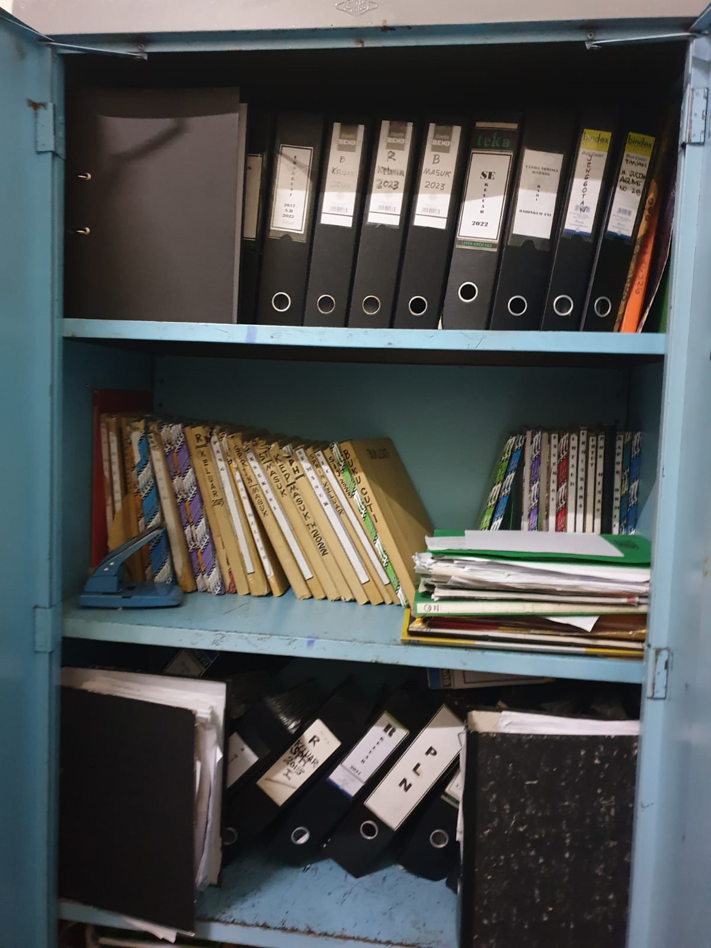

Gambar 1. Lemari Arsip Surat BHT di Situt Otmil IV-19 Ambon

**2. Tujuan****.** Aksi perubahan adalah dalam rangka meningkatkan pelayanan dalam hal pengelolaan data arsip surat Berkekutan Hukum Tetap (BHT) yang diharapkan dapat meningkatkan fungsi dan tugas Otmil IV-19 Ambon agar lebih efektif, efesien dan tepat waktu sesuai dengan yang diharapkan Oditurat Militer I V-19 Ambon.

Aksi Perubahan merupakan target awal yang harus diselesaikan oleh Satuan Kerja. Area perubahan yang menjadi Aksi perubahan adalah area pengelolaan berkas perkara yang telah berkekuatan hukum tetap di Oditurat Militer IV-19 Ambon sehingga semua kegiatan dapat berjalan dengan lancar, efektif, efesien dan fleksibel serta dapat mempersingkat waktu.

1. Jangka Pendek (15 Mei 2024 s.d. 31 Juli 2024)

Pembuatan Sistem aplikasi web *e-Simpankara* di Otmil IV-19 Ambon, untuk mengmaksimalisasikan unsur pelayanaan dalam bidang arsip Berkas Perkara (data arsip).

1. Jangka Menengah (31 Juli 2024 s.d 15 Januari 2025)

Pengembangan dan Penambahan Fitur Sistem Aplikasi Sistem *e-Simpankara* lebih lengkap dan akurat

1. Jangka Panjang (15 Januari 2025 s.d 31 Desember 2026)

Terintegritasnya/dapat diakses e-Simpankara oleh Satuan Ops laiinya.

**3. Manfaat.** Aksi perubahan ini diharapkan dapat memberikan manfaat yang besar bagi stakeholder, baik pihak internal maupun eksternal. Manfaat tersebut diantaranya adalah

* 1. Stakeholder Internal.

1. Mendukung terlaksananya tugas pokok dan fungsi Oditurat Militer IV-19 Ambon.
2. Meningkatkan pelayanan pengarsipan yang cepat, tepat dan akurat.
3. Memberikan pelayanan terbaik dalam penanganan pengarsipan berkas perkara dan penyimpanan informasi kedinasan.
4. Sumber daya manusia sudah menggunakan dan memanfaatkan Teknologi Informasi dengan lebih bertanggung jawab dan terkoordinasi serta semakin terjalin komunikasi dan kerjasama yang lebih baik.

5) Meningkatkan kualitas pelayanan publik.

* 1. Stakeholder Eksternal.

Hubungan kerja yang terkait dengan para *stakeholder* seperti Asisten/Para Paban/Kataud baik internal maupun eksternal dan pihak lainnya yang berkaitan dengan arsip Berkas Perkara Otmil IV-19 Ambon dapat terjalin secara efektif dan efisien. Terlebih apabila arsip Berkas Perkara Otmil IV-19 Ambon khususnya surat Berkekuatan Hukum Tetap (BHT) tersebut mempengaruhi kinerja *stakeholder* bersangkutan.

**BAB II**

**DISKRIPSI PROSES KEPEMIMPINAN**

Kepemimpinan adalah kemampuan meyakinkan dan menggerakan orang lain agar mau bekerja sama di bawah pimpinannya sebagai suatu tim untuk mencapai suatu tujuan tertentu. Gaya kepemimpinan seorang pemimpin adalah unik dan tidak dapat di wariskan secara otomatis. Setiap pemimpin memiliki karakteristik tertentu yang timbul pada situasi yang berbeda. Kepemimpinan *(Leadership)* adalah proses memotivasi orang lain atau pengikutnya untuk mau bekerja dalam rangka mencapai tujuan yang telah di tetapkan.

Kepemimpinan yang melayani (*Servant Leader*) merupakan pendekatan kepemimpinan di mana pemimpin mengutamakan pelayanan kepada anggota tim atau organisasi yang mereka pimpin. Prinsip utamanya adalah bahwa pemimpin ada untuk mendukung dan memenuhi kebutuhan orang lain, bukan sebaliknya. Ini melibatkan berbagai prinsip, termasuk empati, mendengarkan aktif, pemahaman, dan dorongan untuk membantu anggota tim mencapai potensi penuh mereka. Dalam kepemimpinan yang melayani, pemimpin berperan sebagai fasilitator dan pemimpin bukan dengan cara yang memerintah atau mengendalikan, tetapi dengan cara yang memberdayakan dan membantu orang lain berkembang.

Tantangan untuk menjadi pemimpin yang melayani adalah dalam tataran kesanggupan untuk memulai dengan perubahan sikap, cara pandang dan perilaku terlebih dahulu. Pemimpin hakekatnya harus memberikan kesempatan kepada bawahannya menuju sukses dan berkomitmen membantu bawahan untuk meraih kesuksesan tersebut. Atasan yang baik percaya hal ini memang seharusnya di lakukan dan merupakan bagian integral dari sikap dan perilakunya. Dampak kongkritnya apabila perubahan yang di tawarkan di rasakan secara faktual oleh bawahan akan berdampak pada semangat dan moril bawahan.

Untuk mencapai *Servant Leader* maka diperlukan pengaturan mengenai tugas, cara kerja dan hubungan antara pekerjaan yang satu dan pekerjaan yang lain agar terjadi ketertiban dalam kegiatan organisasi, sebagai pemimpin tim aksi perubahan/pejabat pengawas, agen perubahan turun langsung ke lapangan dan menjalin komunikasi yang baik dengan anggota tim untuk mengkoordinir langsung program kegiatan yang sedang dilaksanakan.

Dalam Proses Kepemimpinan ini dapat dijelaskan Deskripsi Proses Kepemimpinan kedalam 3 tahapan yaitu :

1. Membangun Integritas

2. Pengelolaan budaya pelayanan

3. Pengelolaan Tim,

**4. Membangun Intergritas** Untuk meningkatkan kinerja perlu adanya inovasi aksi perubahan dengan cara mengoptimalkan aplikasi web e-Simpankara di lingkungan Situt Oditurat Militer IV-19 Ambon dari manual ke digitalisasi. Dengan adanya aksi perubahan tersebut diharapkan pengagendaan surat menjadi lebih tertib, cepat, tepat dan teratur dalam pencarian serta penelusuran surat di lingkungan Oditurat Militer IV-19 Ambon secara berlanjut dan dapat mengoptimalkan tata kelola pengagendaan surat BHT.

Berdasarkan identifikasi masalah pelayanan yaitu :

1. Masih lambatnya pencarian arsip berkas perkara di Staf Siminkara Otmil IV-19 Ambon. Hal tersebut dikarenakan proses pencacatan arsip berkas perkara masih manual dengan cara dicatat menggunakan buku agenda.

1. Masih manualnya pengarsipan berkas perkara di Staf Siminkara Otmil IV-19 Ambon. Hal tersebut karena kurangnya SDM yang bisa mengoperasionalkan komputer.

1. Kurang tertibnya penyimpanan arsip surat rsip berkas perkara di Staf Siminkara Otmil IV-19 Ambon. Hal tersebut karena terbatasnya ruang penyimpanan arsip surat masuk dan surat keluar dan metode yang diterapkan dalam penyimpanan buku belum memanfaatkan komputerisasi/digital.

Keadaan tersebut dihadapkan dengan tuntutan kedinasan yang harus cepat,dan akuntabel dalam penyajian data. Kondisi ini juga dihadapkan pada kendala sumber daya manusia yang terbatas sehingga disaat penyajian data membutuhkan waktu yang lebih lama.

Maka *action leader* membuat gagasan inovasi yaitu dengan judul Optimalisasi Pengolahan Arsip Berkas Perkara memalui Sistem Aplikasi Berbasis We e-Simpankara di Oditurat Militer IV-19 Ambon. e-Simpankara adalah suatu istilah yang dibuat oleh *action leader* untuk memberi nama aplikasi yang singkatan dari Aplikasi Simpan Berkas Perkara.

Inovasi yang akan dilakukan *action leader* dalam jangka pendek adalah pembuatan aplikasi yang e-Simpankara adalah Aplikasi Website secara elektronik yang dapat diakses secara online melalui alamat website *https://esimpankara.co.id* yang berbasis *website*. Untuk dapat mengakses aplikasi ini diperlukan username dan password, sehingga akan menjamin keamanan rahasia data yang ada di dalam Aplikasi e-Simpankara.

Untuk membangun Integritas tim, strategi yang dilaksanakan *Action Leader* antara lain sebagai berikut:

* 1. 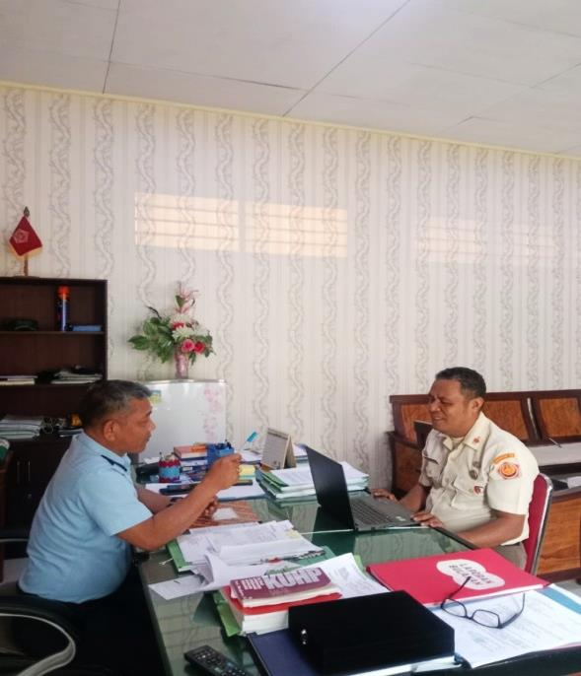Menghadap Sponsor dalam rangka memohon arahan, saran dan masukan, melaksanakan koordinasi serta melaporkan setiap tahapan kegiatan kepada Mentor dan *Coach* supaya implementasi aksi kegiatan dapat dilaksanakan sesuai agenda yang telah dibuat;

Gambar 2. Menghadap Sponsor

* 1. Melaksanakan rapat dengan tim efektif pada tahap ini sejak awal *Action Leader* selalu menjaga komitmen setiap anggota tim untuk bekerjasama mencapai tujuan bersama, menjelaskan dan mengarahkan uraian tugas dan tanggung jawab setiap anggota tim, memberikan motivasi kepada tim bahwa aksi perubahan tersebut akan mempermudah dalam penyampaian informasi dan berita kepada Masyarakat serta dapat meningkatkan kemampuan personel dalam penggunaan teknologi, sehingga dapat membantu mewujudkan tertib administrasi dalam organisasi tersebut; dan

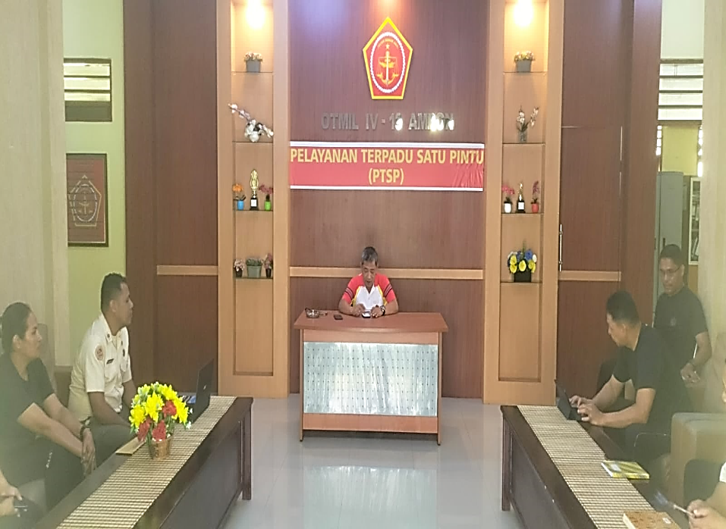

Gambar 3. Rapat dengan Tim Efektif

* 1. Melaksanakan sosialisasi dan mengajak seluruh Personel Otmil IV-19 Ambon lainnya untuk dapat mendukung kegiatan aksi perubahan ini.

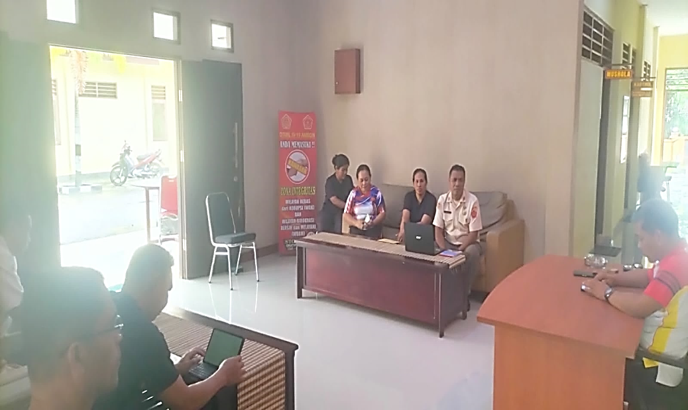

Gambar 4. Sosialisasi dengan Personil Otmil IV-19 Ambon

**5. Pengelolaan Budaya Pelayanan.** Budaya adalah keseluruhan sikap dan pola perilaku serta pengetahuan yang merupakan suatu kebiasaan yang diwariskan dan dimiliki oleh suatu anggota masyarakat tertentu. Pelayanan adalah menolong menyediakan segala apa yang diperlukan orang lain. Penyelenggara pelayanan publik harus mampu beradaptasi dengan segala perubahan yang ada. Setiap kegiatan tentunya diharapkan menghasilkan sesuatu yang membawa manfaat bagi organisasinya. Budaya pelayananan bertujuan untuk menciptakan pengalaman positif, meningkatkan kepuasan pelanggan, dan bertujuan membangun hubungan jangka panjang. Budaya pelayanan harus diterapkan mulai dari atas sampai ke bawah dalam organisasi, dimulai dari pemimpin hingga seluruh tim. Selain itu penting juga untuk terus memantau dan mengevaluasi budaya pelayanan, serta melakukan perbaikan berkelanjutan untuk menjaga kualitas pelayanan yang tinggi. Pengelolaan budaya pelayanan merupakan proses yang membantu merumuskan tujuan organisasi atau proses pengawasan pada semua hal yang terlibat dalam pelaksanaan pencapaian tujuan organisasi sehingga pelayanan publik dapat ditingkatkan dengan efektif dan efisien.

Aksi perubahan yang dilakukan adalah Optimalisasi Arsip Berkas Perkara melalui Sistem Aplikasi Berbasis Web e-Simpankara di Oditurat Militer IV-19 Ambon yang efektif dan efesien di staf Situt Otmil IV-19 Ambon sehingga tugas organisasi dapat tercapai dengan baik. Berdasarkan Prosedur dan Mekanisme Hubungan Kerja Oditurat Militer IV-19 Ambon dan Pengadilan Militer III-18 Ambon dalam merencanakan dan melaksanakan pembinaan materi pengawasan dan pemeriksaan surat bersama menyelenggarakan urusan administrasi surat menyurat dinas berkaitan dengan tugas dan kewajiban, Demikian juga dengan kegiatan dalam aksi perubahan ini diharapkan dapat meningkatkan kinerja di staf Situt Otmil IV-19 Ambon.

Pada aksi perubahan ini *Action Leader* mengarahkan, membentuk, dan melahirkan budaya kerja bagi *stakeholder* yang terlibat dalam penyusunan laporan. Penjelasan tentang upaya yang dilakukan *Action Leader* dalam pengelolaan budaya pelayanan adalah sebagai berikut :

1. *Open Minded*. *Action Leader* berupaya memberikan pengetahuan dan pemahaman tentang inovasi era digital pada pelayanan secara digital. Bagaimana inovasi-inovasi tersebut dapat memberi nilai tambah. *Action Leader* juga membuka sesi diskusi yang dapat menambah kepercayaan diri anggota tim agar semakin yakin dengan tujuan aksi perubahan ini. Dengan demikian akan terbangun komitmen bersama dan konsisten, khususnya dari para *stakeholder*.
2. Budaya kerja fleksibilitas dan *agility* (kelincahan). Budaya fleksibelitas dan *agility* ini dapat dibentuk dari terbangunnya Website, hal tersebut menciptakan pelayanan di staf Situt Otmil IV-19 Ambon yang lebih cepat, tepat, dan akurat serta efisien dalam pencarian arsip surat. Budaya fleksibilitas dan *agility* dapat menciptakan munculnya daya kreatifitas guna meningkatkan efektifitas dan efesiensi dalam pelayanan di staf Situt Otmil IV-19 Ambon. *Action Leader* telah mensosialisasikan aksi perubahan kepada para pengguna aplikasi sehingga memberikan kemudahan dalam pelayanan.
3. Budaya Partisipatif. Dengan tersedianya aplikasi e-Simpankara melahirkan budaya komunikasi dengan cara alat dan media baru yang lebih mudah dalam pencarian surat. Selain itu juga akan meningkatkan mutu pelayanan di staf Situt Otmil IV-19 Ambon.
4. Budaya *Networking* (jejaring kerja) dapat ditumbuhkan melalui kegiatan sosialisasi dan komunikasi kepada para pengguna Website..

Pada prinsipnya pengembangan budaya kerja merupakan proses yang panjang dan tidak mudah, harus dilakukan secara terus menerus, dengan strategi yang tepat dan konsisten. Mengubah budaya kerja membutuhkan waktu yang panjang dengan tingkat kesulitan (resistensi) yang tinggi.

Dalam melaksanakan surat menyurat menyelenggarakan urusan administrasi surat menyurat dinas berkaitan dengan tugas dan kewajiban. Demikian juga dengan kegiatan dalam aksi perubahan ini diharapkan dapat meningkatkan kinerja di Otmil IV-19 Ambon.

1. 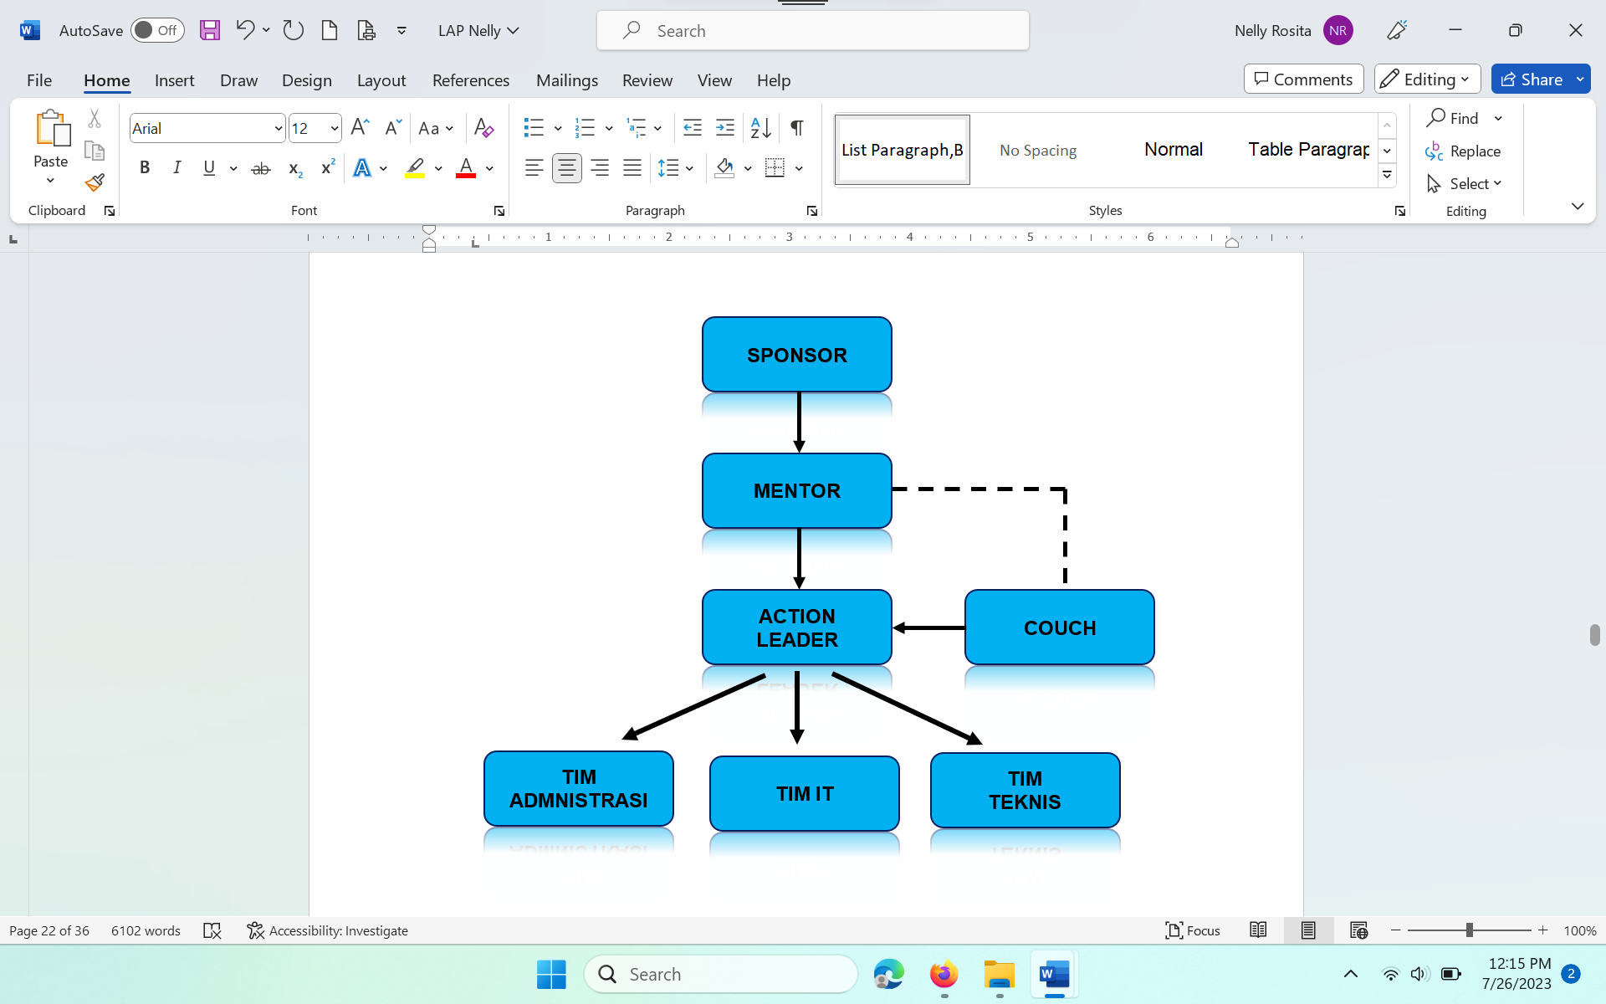**Pengelolaan Tim.**  Sumber daya organisasi dalam rangka pembentukan tim efektif dengan mempertimbangkan kompetensinya, maka dibentuklah tim kerja untuk menyelesaikan sebuah aksi perubahan di Oditurat Militer IV-19 Ambon.

Gambar 5. Struktur Tim efektif

Uraian Tugas dari setiap anggota Tim Efektif adalah sebagai berikut :

|  |  |  |
| --- | --- | --- |
| **NAMA** | **KEGIATAN** | **KET** |
| Sponsor | Memberikan dukungan | Pesetujuan |
| Mentor | Memberikan dukungan, bimbingan dan persetujuan | Persetujuan, pembimbing |
| *Action leader* | Pelaksana aksi Perubahan | Pelaksana |
| *Coach* | Mendukung dalam Laporan aksi perubahan pelaksana | Pendukung, pembimbing |
| Tim Administrasi | Mendukung kegiatan administrasi aksi perubahan | Pendukung |
| Tim IT | Merancang Aplikasi *e-Simpankara* | Pendukung |
| Tim Teknis | Mendukung kegiatan teknis aksi perubahan | Pendukung |

Tabel 1. Uraian tugas Tim Efektif

* 1. **Sponsor.** Kolonel Kum R. Kurniadi, S.H. (Kepala Oditurat Militer IV-19 Ambon), dengan tugas dan wewenang sebagai berikut :

1. Memberikan izin atas aksi perubahan; dan
2. Memberikan dukungan atas terselenggaranya aksi perubahan.
3. **Mentor.** Penata Tk. I III/d Lona M. Nanulaitta, S.H. (Kaursit Oditurat Militer IV-19 Ambon), dengan tugas dan wewenang sebagai berikut :
4. Memberikan dukungan dalam mempersiapkan proposal aksi perubahan;
5. Memberikan arahan dalam mengidentifikasi permasalahan; dan
6. Memberikan persetujuan pelaksanaan aksi perubahan.
7. **Coach.** Pembina Utama Madya IV/d Ricka Yuliani, S.E. M.M. dengan tugas dan wewenang sebagai berikut :
8. Memberikan bimbingan dan arahan selama pembuatan Laporan Aksi Perubahan dan Laporan Aksi Perubahan;
9. Memberikan masukan terkait usulan aksi perubahan yang disampaikan peserta bimbingan; dan
10. Menjadi coach selama proses pembelajaran dan menyusun Laporan Aksi Perubahan dan Laporan Aksi Perubahan.
11. **Action Leader**. Penata Muda Tk.I III/b Frensky I. Wattimena, Kom dengan tugas dan wewenangnya sebagai berikut :
12. Membuat Laporan aksi perubahan;
13. Melaporkan progres aksi perubahan kepada Coach;
14. Menggerakkan stakeholder dalam mendukung aksi perubahan;
15. Menyusun laporan aksi perubahan; dan
16. Pelaksanaan aksi perubahan di unit tempat action leader berdinas.
17. **Tim Administrasi.** Penata III/c Maritje N. Sopacua, S.H. dengan tugas dan wewenangnya yaitu membantu *Action Leader* dalam menghimpun, mendata dan menyiapkan segala sesuatu hal yang terkait dalam proses merancang aksi perubahan.
18. **Tim IT.** Serda Edi Haludi dan Penata Tk. I III/d Rischard Pical, S.H. selaku Tim IT memiliki tugas sebagai berikut :
19. Membantu dalam menganalisis kebutuhan sistem informasi;
20. Merumuskan dan membuat desain aplikasi yang direncanakan action leader; dan
21. Membantu uji coba implementasi aplikasi.
22. **Tim Teknis**. Pratu Nandes Karatahi dengan tugas dan wewenangnya yaitu membantu Action Leader dalam menghimpun data, menyiapkan semua kebutuhan dan peralatan yang dibutuhkan dalam merancang aksi perubahan.

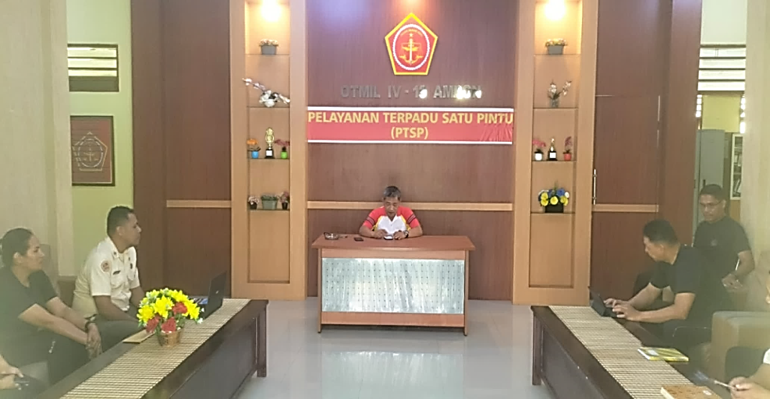

Gambar 6. Rapat Tim Efektif dengan Sponsor dan Mentor.

Dalam pelaksanaan implementasi aksi perubahan, sangat penting untuk mengetahui siapa saja stakeholder yang memiliki kepentingan dan pengaruh terhadap aksi perubahan yang akan dilakukan, apakah mereka menunjukkan sikap mendukung, tidak peduli atau menolak. Untuk itu perlu melakukan analisis stakeholder, yaitu dengan memetakan posisi stakeholder terhadap aksi perubahan yang akan dirancang/dijalankan dengan harapan memunculkan rasa memiliki terhadap rencana aksi perubahan, mendapatkan gambaran lebih jelas tentang potensi kesulitan, mendapatkan lebih banyak gagasan pengembangan dan implementasi rencana aksi perubahan, mendukung/memperkuat posisi jika ada penolakan terhadap program, sehingga meningkatkan peluang keberhasilan rencana aksi perubahan.

Metode yang digunakan dalam menganalisis *stakeholder* adalah sebagai berikut :

* + 1. ***Promoters*.** Memiliki kepentingan besar terhadap proyek perubahan dan juga kekuatan untuk membantu membuatnya berhasil (atau menggelincirkannya);
    2. ***Defenders*.** Memiliki kepentingan pribadi dan dapat menyuarakan dukungannya dalam komunitas, tetapi kekuatannya kecil untuk mempengaruhi proyek perubahan;
    3. ***Latens*.** Tidak memiliki kepentingan khusus maupun terlibat dalam aksi perubahan tetapi memiliki kekuatan besar untuk mempengaruhi proyek perubahan jika mereka menjadi tertarik; dan
    4. ***Apathetics*.** Kurang memiliki kepentingan maupun kekuatan bahkan mungkin tidak mengetahui adanya aksi perubahan, *Stakeholder* yang masuk dalam kelompok ini adalah nihil.

Adapun *stakeholder* dalam aksi perubahan ini meliputi :

* 1. Internal

1. Kepala Oditurat Militer IV-19 Ambon berperan sebagai Sponsor yang mendukung dan dapat memberikan masukan dan saran sekaligus penerima manfaat dalam pelaksanaan aksi perubahan;
2. Pasiminkara berperan sebagai Mentor yang dapat mengarahkan, perintah, keputusan, dan memberi dukungan dalam aksi perubahan;
3. Wakaotmil berperan sebagai pendukung dan dapat memberi masukan dan saran dalam pelaksanaan aksi perubahan dan sekaligus sebagai tim efektif;
4. Kaur Taud berperan sebagai pendukung dan dapat memberi masukan dan saran dalam pelaksanaan aksi perubahan dan sekaligus sebagai tim efektif;
5. Paurtu Urtaud Bamin Ops Komputer Urtaud berperan sebagai pendukung dan dapat memberi masukan dan saran dalam pelaksanaan aksi perubahan dan sekaligus sebagai tim efektif; dan
6. Bamin Ops Komputer Urtaud berperan sebagai pendukung dan dapat memberi masukan dan saran dalam pelaksanaan aksi perubahan dan sekaligus sebagai tim efektif;
7. Eksternal
8. Pasitut sebagai pendukung dan dapat memberikan masukan dan saran dalam pelaksanaan aksi perubahan;
9. Pasilahkara berperan sebagai pendukung dan dapat memberikan masukan dan saran dalam pelaksanaan aksi perubahan;
10. Para Kaur berperan sebagai pendukung dan dapat memberikan masukan dan saran dalam pelaksanaan aksi perubahan; dan
11. Para Paur berperan sebagai pendukung dan dapat memberikan masukan dan saran dalam pelaksanaan aksi perubahan.

**Apathetics (-/-)**

* Staf Otmil IV-19 Ambon

**Defenders (+/-)**

1. Pasitut Otmil IV-19 Ambon
2. Pasiminkara Otmil IV-19 Ambon
3. Tim IT

**Latents (-/+)**

1. Kaurtaud Otmil IV-19 Ambon

**Promotors (+/+)**

1. Kolonel Kum R. Kurniadi, S.H.

(Sponsor)

2. Pns III/d Lona M. Nanulaitta,

S.H. (Mentor)

**PENGARUH TINGGI**

**PENGARUH RENDAH**

**KETERTARIKAN TINGGI**

**KETERTARIKAN RENDAH**

Gambar 7. Kuadran *Stakeholder* sebelum aksi perubahan

Berdasarkan kuadran *stakeholder* sebelum aksi perubahandi atas, dapat dijelaskan sebagai berikut :

Pada kelompok *Promoters* adalah kelompok yang mempunyai kepentingan terhadap program dan juga kekuatan untuk membantu membuatnya berhasil atau sebaliknya, dalam aksi perubahan ini promoters adalah Kepala Oditurat Militer IV-19 Ambon, Pasiminkara dan Kaur Taud.

Pada kelompok *Latens* adalah yang mempunyai daya pengaruh tinggi namun tidak terlalu berkepentingan, bukanlah target utama aksi perubahan namun sangat mungkin menjadi penentang/opposan atau minimal selalu mengintervensi yaitu Wakaotmil IV-19 Ambon

Pada kelompok *Defenders* dengan pengaruh yang kecil namun memiliki peran penting terhadap aksi perubahan yang sangat tinggi terdiri dari Pasitut, Pasilahkara, Para Kuar dan Para Paur.

Pada kelompok *aphatetics* dengan pengaruh dan kepentingan yang kecil atau bahkan tidak sama sekali, yaitu Nihil atau tidak ada.

**Apathetics (-/-)**

* Staf Otmil IV-19 Ambon

**Defenders (+/-)**

1. Pasitut Otmil IV-19

2. Pasilahkara Otmil IV-19

3. Tim IT

4. Satuan Ops Lainnya

**Latents (-/+)**

- Waka Otmil IV-19 Ambon

**Promotors (+/+)**

1. Kolonel Kum R. Kurniadi, S.H.

(Sponsor)

2. Pns III/d Lona M. Nanulaitta,

S.H. (Mentor)

3. Pasiminkara Otmil IV-19 Ambon

4. Kaurtaud Otmil IV-19 Ambon

**PENGARUH TINGGI**

**PENGARUH RENDAH**

**KETERTARIKAN TINGGI**

**KETERTARIKAN RENDAH**

G

Gambar 8. Kuadran *Stakeholder* sesudah aksi perubahan

Berdasarkan kuadran *stakeholder* sesudah aksi perubahandi atas, dapat dijelaskan sebagai berikut :

Terjadi pergeseran pada kelompok *latens* menuju kelompok promoters yaitu kelompok yang mempunyai kepentingan terhadap program dan juga kekuatan untuk membantu membuatnya berhasil atau sebaliknya yaitu Kaurtaud Otmil IV-19 Ambon.

Hal ini disebabkan komunikasi yang intens dan dukungan penuh dari Wakaotmil terkait dengan aksi perubahan yang dilaksanakan.

Berdasarkan pemetaan di atas dapat disimpulkan strategi komunikasi yang digunakan pada setiap kuadran sehingga dapat mendukung aksi perubahan. Strategi Komunikasi merupakan cara komunikasi yang digunakan dalam suatu proses untuk mencapai tujuan tertentu. Strategi komunikasi dengan *stakeholder* adalah suatu upaya penyampaian pesan kepada *stakeholder* tentang suatu proses yang sedang berjalan dan tujuannya. Dalam aksi perubahan ini komunikasi dengan *stakeholder* menjadi salah satu kunci keberhasilan pelaksanaan aksi perubahan.

**BAB III**

**DISKRIPSI HASIL KEPEMIMPINAN**

**7. Capaian dan Bukti Perbaikan Kualitas dalam Pelayanan.**  Pelaksanaan aksi perubahan dilaksanakan berdasarkan *milestone* yang telah dibuat oleh *action leader* sehingga dapat berjalan sesuai dengan apa yang telah direncanakan pada Laporan aksi perubahan. Tahapan kegiatan tersebut pada *milestone* sangat penting karena merupakan uraian capaian pada periode tertentu, oleh karenanya tahapan tersebut harus diperhatikan demi menjamin terlaksananya aksi perubahan secara tepat waktu dan tepat sasaran.

Peningkatan kualitas pelayanan publik bertujuan untuk meningkatkan kualitas pelayanan publik sesuai kebutuhan dan harapan pada masa kini, Tim Efektif dan *Action Leader* melakukan perubahan pola pikir yang semula pengarsipan surat masuk dan surat keluar dilakukan secara manual saat ini dapat dilihat dengan menggunakan inovasi yang dibuat dengan memanfaatkan teknologi digital. Perbaikan pengarsipan surat BHT melalui Aplikasi Pengolahan arsip berkas perkara melalui system e-Simpankara berbasis web dapat dirasakan oleh bagian pengarsipan surat karena dengan memanfaatkan teknologi digital sehingga pengarsipan lebih cepat, lebih efisien dan keamanan pengarsipan terjaga.

Dalam proses implementasi aksi perubahan pelaksanaannya terdapat beberapa kegiatan yang terbagi dalam 3 (tiga) tahap yaitu tahap persiapan, tahap pelaksanaan, dan tahap pengakhiran. Pembagian tahapan ini untuk mengendalikan dan mengawasi jalannya kegiatan aksi perubahan sesuai dengan rencana dan jadwal yang telah ditentukan sehingga menghasilkan *output* yang direncanakan pula.

## Adapun pencapaian *Milestone* jangka pendek dapat dilihat pada tabel di bawah ini :

|  |  |  |  |  |  |
| --- | --- | --- | --- | --- | --- |
| **No** | **Kegiatan** | **Waktu Pelaksanaan** | **Penanggung Jawab (Pic)** | **Pengendalia n**  **Mutu** | **Output** |
| **1** | **2** | **3** | **4** | **5** | **6** |
|  | **Jangka Pendek Bulan Mei s.d Juli 2024** | | | | |
|  | **Tahap Persiapan** |  |  |  |  |
| 1 | Melaporkan dan menyusun rencana aksi perubahan kepada Mentor dan Sponsor | Minggu ke III bulan Mei  15 Mei 2024 | * Mentor * *Action Leader* | Diterima Mentor dan diberi arahan | * Surat dukungan * Notulensi * Foto kegiatan |
| 2 | Membuat Tim Efektif | Minggu ke III bulan Mei  17 Mei 2024 | * Mentor * *Action Leader* * Tim Admin | Terbentuknya Tim Efektif | * Sprin kerja efektif * Foto dokumentasi |
| 3 | Membuat jadwal kerja | Minggu ke III bulan Mei  17 Mei 2024 | * *Action Leader* * Tim admin | Terbentuknya jadwal kerja | * Adanya jadwal kerja * Foto kegiatan |
| 4 | Membuat rencana anggaran | Minggu ke IV bulan Mei  20-21 Mei 2024 | * *Action Leader* * Tim admin | Terbentuknya rancangan anggaran | * Terdukungnya biaya * Foto kegiatan |
| 5 | Rapat dengan Tim Kerja | Minggu ke V bulan Mei  27 Mei 2024 | * *Action Leader* * Seluruh tim | Terlaksananya rapat tim kerja | * Undangan rapat * Daftar hadir * Notulensi * Kwitansi * Foto kegiatan |
|  | **Tahap Pelaksanaan** |  |  |  |  |
| 1 | Merancang sistem informasi digital | Minggu ke V bulan Mei  28-31 Mei 2024 | * Action Leader * Tim IT | Rancangan sistem informasi *e-Simpankara* berbasis Web | * Rancangan sistem   informasi *digital*   * Foto Kegiatan |
| 2 | Instalasi sistem informasi digital | Minggu ke I bulan Juni  3-14 Juni 2024 | * Action Leader * Tim IT | Terbangunnya sistem informasi  *Sesuai design* | * Design sistem digital * Foto Kegiatan |
| 3 | Melaksanakan sistem digital | Minggu ke III bulan Juni  17-21 Juni 2024 | * Action Leader * Tim IT | Terbentuknya sistem digital berbasis Web | * sistem digital   Web   * Foto Kegiatan |
| 4 | Menyusun *tutorial-* Buku Panduan sistem digital | Minggu ke I bulan Juli  1-5 Juli 2024 | * Action Leader * Tim IT | Tersedianya *tutorial* sistem *e-Simpankara*  sesuai panduan | * Buku Panduan * Foto Kegiatan |
| 5 | Melaksanakan sosialisasi internal digital di Otmil IV-19 Ambon | Minggu ke I bulan Juli  5 Juli 2024 | * Action Leader * Tim IT * Mentor | sosialisasi sistem informasi digital berbasis Web | * Tersosialisasinya Sistem Informasi digital * Foto Kagiatan |
| 6 | Implementasi penerapan sistem informasi digital berbasis Web | Minggu ke I bulan Juli  5 Juli 2024 | * Action Leader * Tim IT | Terlaksananya implementasi sistem Digital | * Sistem Informasi *Digital* terinstall di komputer satker * Foto Kagiatan |
|  | **Tahap Pengendalian** |  |  |  |  |
| 7 | Monitoring dan evaluasi sistem digital | Minggu ke II bulan Juli  8 Juli 2024 | * Action Leader * Tim IT | Terlaksananya monitoring dan evaluasi aplikasi | * Upgrade sistem   informasi berbasis web   * Foto Kegiatan |
|  | **Tahap Pengakhiran** |  |  |  |  |
| 8 | Pelaporan | Minggu ke II bulan Juli  10-31 Juli 2024 | * Mentor | Laporan | * Print Out |

Tabel 2. Milestones tahapan Pelaksanaan Aksi Perubahan

| **No.** | **RAP** | | **Aktualisasi AP** | |
| --- | --- | --- | --- | --- |
| **Kegiatan** | ***Output*** | **Kegiatan** | ***Output*** |
| 1 | 2 | 3 | 4 | 5 |
| 1. | Melaporkan rencana aksi perubahan kepada Mentor | Mendapat persetujuan/ Notulen hasil arahan | Melaporkan rencana aksi perubahan kepada Mentor | Mendapat persetujuan dan Notulen hasil arahan |
| 2. | Melakukan koordinasi dengan Sponsor | Notulen hasil koordinasi | Melakukan koordinasi dengan Sponsor | Notulen hasil koordinasi |
| 3. | Menyusun rencana kerjaaksi  perubahan dan Tim Efektif | Susunan Rencana kerja dan terbentuknya  Tim Efektif | Menyusun rencana kerja aksi  perubahan dan Tim Efektif | Susunan Rencana kerja dan terbentuknya  Tim Efektif |
| 4. | Menyusun Sprin Tim Efektif | Sprin Tim efektif | Menyusun Sprin Tim Efektif | Sprin Tim efektif |
| 5. | Koordinasi dengan Tim IT | Jadwal pembuatan Aplikasi e-Simpankara dan mengetahui biaya yg  dibutuhkan | Koordinasi dengan Tim IT | Jadwal pembuatan QR Code dan mengetahui biaya yg  dibutuhkan |
| 6. | Membuat rancangan anggaran | Tabel rancangan biaya | Membuat rencana anggaran |  |
| 7. | Rapat awal tim efektif | Surat undangan, daftar hadir, notulen, dokumentasi | Rapat awal tim efektif | Surat undangan, daftar hadir, notulen, dokumentasi |
| 8. | Melakukan Koordinasi kembali dengan Tim IT | Dokumentasi Waktu Pembuatan Aplikasi e-Simpankara oleh Tim IT | Melakukan Koordinasi kembali dengan Tim IT | Dokumentasi Waktu Pembuatan Aplikasi e-Simpankara |
| 9. | Melaksanaka Uji Coba | Berita acara Uji Coba | Melaksanakan Fase *Development* | Berita acara Uji Coba dan dokumentasi |
| 10. | Menyusun Nota Dinas/Surat Edaran tentang penggunaan Aplikasi e-Simpankara | Nota Dinas/ Surat Edaran | Menyusun Nota Dinas/Surat Edaran tentang penggunaan Aplikasi e-Simpankara | Nota Dinas/ Surat Edaran |
| 11. | Menyusun SOP/ Manual Book | Manual Book | Menyusun SOP/ Manual Book | Manual Book |
| 12. | Mengimplementasi kan Aplikasi e-Simpankara | Implementasi penggunaan Aplikasi e-Simpankara sudah berjalan lancar. | Mengimplementasi Aplikasi e-Simpankara | Implementasi penggunaan Aplikasi e-Simpankara sudah berjalan lancar. |
|  | **Penambahan Kegiatan** | | * Membuat Video Tutorial,evidence Penggunaan Aplikasi e-Simpankara dan testimony dari stakeholder * Benchmarking ke Satuan Ops Lainnya * Brainstorming Otmil IV-19 Ambon | * Video Tutorial penggunaan Aplikasi e-Simpankara, video evidence dan testimony stake holder * Adopsi Aksi Perubahan Aplikasi e-Simpankara |
| 13. | Melaksanakan sosialisasi Aplikasi e-Simpankara | Surat Undangan, Daftar hadir peserta, Notulen sosialisasi, Dokumentasi | Melaksanakan sosialisasi penggunaan Aplikasi e-Simpankara | Surat Undangan, Daftar hadir peserta, Notulen sosialisasi, Dokumentasi |
| 14. | Melaksanakan sosialisasi Aplikasi e-Simpankara | Hasil monitoring | Melaksanakan sosialisasi penggunaan Aplikasi e-Simpankara | Hasil monitoring |
| 15. | Melaksanakan evaluasi implementasi | Surat undangan, daftar hadir, notulen,  dokumentasi | Melaksanakan evaluasi implementasi | Surat undangan, daftar hadir, notulen,  dokumentasi |
| 16. | Menyusun laporan  aksi perubahan (LAP) | Laporan Aksi Perubahan | Menyusun laporan  aksi perubahan (LAP) | Laporan Aksi Perubahan |

Tabel 3. Perubahan di RAP dan Implementasi Aksi Perubahan

Capaian yang diperoleh dari inovasi atau aksi perubahan Optimalisasi Pengolahan arsip Bekas Perkara melalui aplikasi e-Simpankara berbasis Web di Oditurat Militer IV-19 Ambon adalah sebagai berikut :

* + 1. Persiapan/Perencanaan *(Planning)*

Tahap perencanaan Aksi Perubahan dilaksanakan pada tanggal 15 Mei 2024 sampai dengan tanggal 27 Mei 2024 dengan uraian kegiatan sebagai berikut :

1) Tanggal 15 Mei 2023 *Action Leader* menghadap Mentor dan Sponsor untuk melaporkan dan diskusi mengenai aksi perubahan yang akan dilakukan oleh Action Leader Peserta PKP Mabes TNI Angkatan X TA. 2024.

Hasil dari kegiatan ini adalah bahwa Mentor memahami dan mendukung *Action Leader* dalam melaksanakan aksi perubahan pada Siaf Situt Oditurat Militer IV-19 Ambon dalam hal pengarsipan surat masuk dan surat keluar.

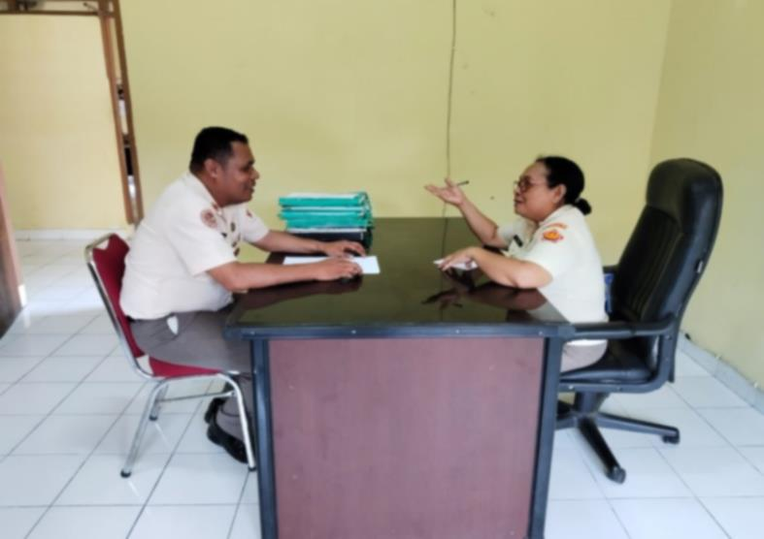

Gambar 9. Dukungan Mentor terkait rencana aksi perubahan

2) Tanggal 15 Mei 2024 menghadap Sponsorship dan menyampaikan mengenai kegiatan yang akan dilaksanakan terkait aksi perubahan.

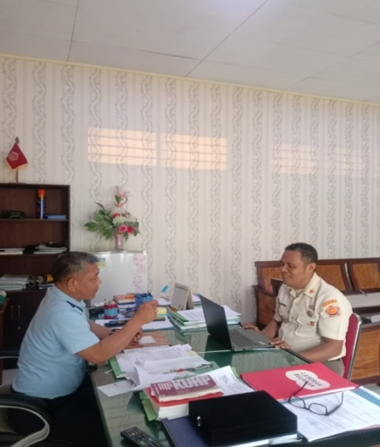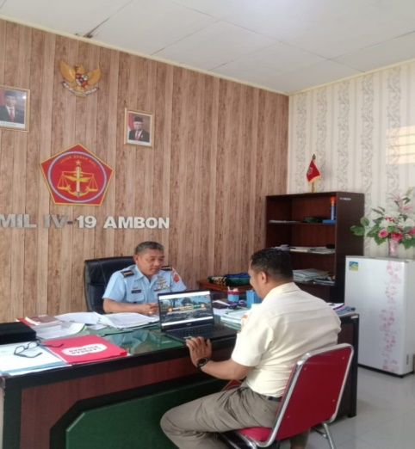 Hasil dari kegiatan ini bahwa Sponsor memberikan dukungan penuh dan berharap semua berjalan lancar dan sesuai yang diharapkan

Gambar 10, Dukungan Sponsor terkait rencana aksi perubahan

1. Tanggal 17 Mei 2024 menghadap Mentor untuk pembentukan Tim Efektif.

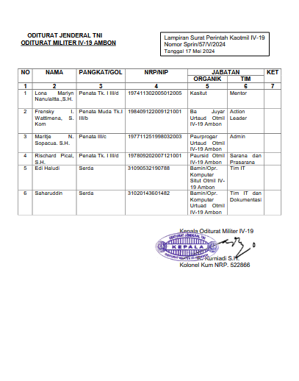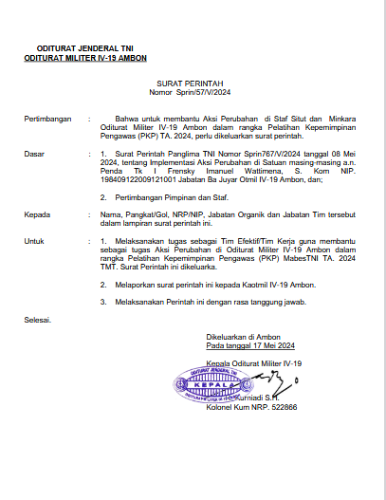 Hasil dari kegiatan ini adalah terbitnya Surat Perintah Tim Efektif Nomor Sprin/57/V/2024 tanggal 17 Mei 2024 dalam mendukung aksi perubahan.

Gambar 11. Surat PerintahTim Efektif

1. Tanggal 27 Mei 204 melaksanakan rapat kerja dengan Tim Efektif yang telah dibentuk oleh Action Leader.

Hasil dari kegiatan ini adalah terbitnya Surat Perintah Tim Efektif, yang dilanjutkan dengan konsolidasi dengan Tim Efektif untuk persamaan persepsi, pembagian tugas pelaksanaan dan pengembangan rencana aksi perubahan berdasarkan Surat Perintah Kepala Oditurat Militer IV-19 Ambon Nomor Sprin/57/V/2024 tanggal 17 Mei 2024 dalam mendukung aksi perubahan.

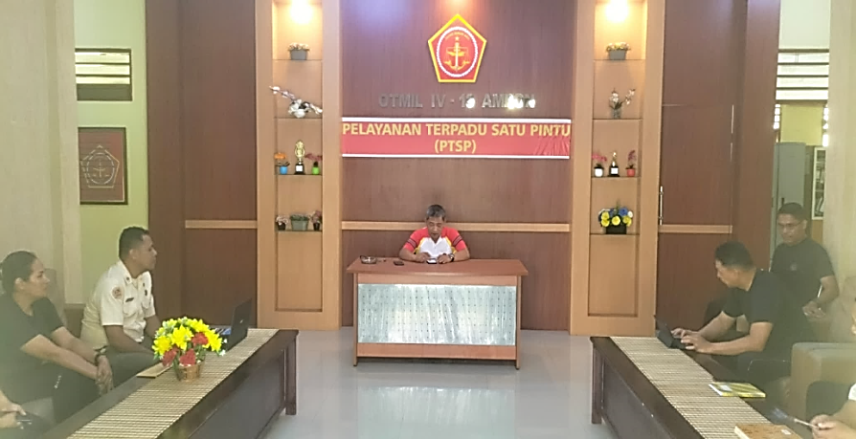

Gambar 12 Rapat Tim Efektif bersama dengan Sponsor dan Mentor.

* + 1. Tahap Pelaksanaan

Tahap pelaksanaan Aksi Perubahan dilaksanakan pada tanggal 28 Mei 2024 sampai dengan tanggal 31 Mei 2024 dengan uraian kegiatan sebagai berikut :

1) Pada tanggal 28 – 29 Mei 2024 *Action Leader* dan Tim Administrasi mencari data surat berkekuatan hukum tetap (BHT).

Hasil dari kegiatan ini adalah terkumpulnya dokumen arsip BHT.

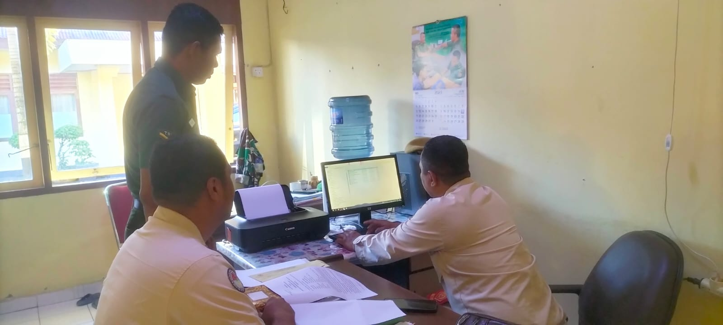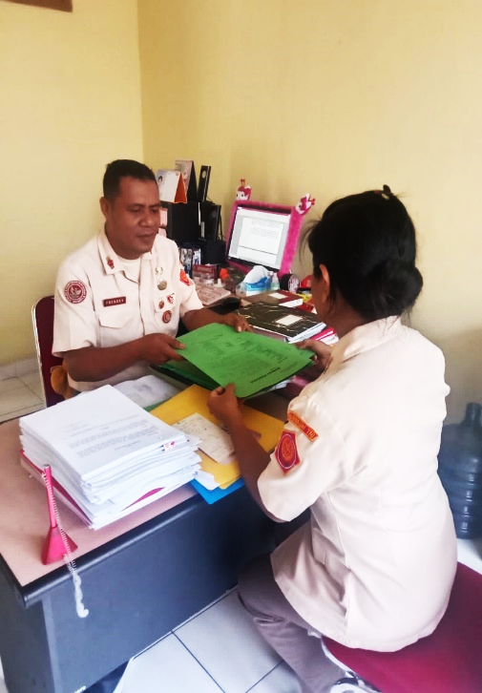

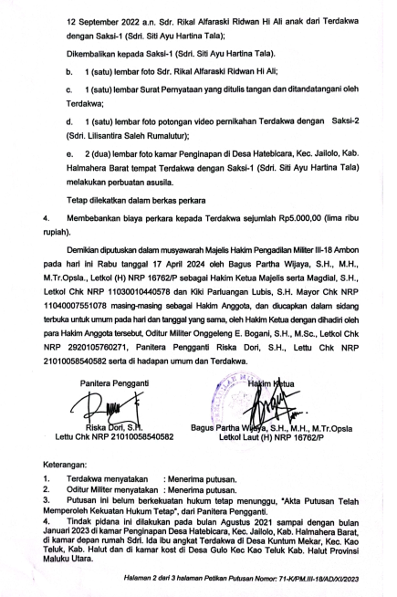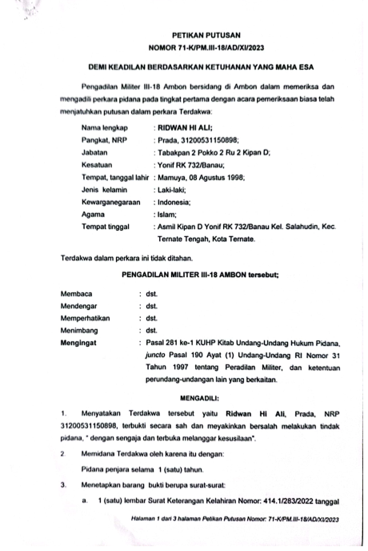

Gambar 13. Mencari arsip surat berkekuatan hukum tetap (BHT)

2) Pada tanggal 30 Mei 2024 *Action leader* menerima dana dari sponsor untuk membuat aksi perubahan Aplikasi e-Simpankara.

Hasil dari kegiatan ini adalah terdukungnya pengajuan permohonan dukungan dana pembuatan aksi perubahan.

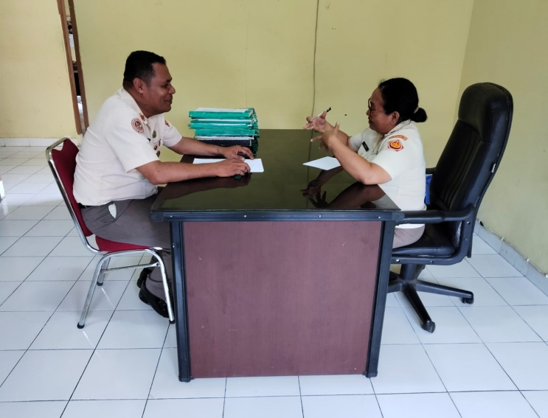

Gambar 14. Dukungan dana pembuatan aksi perubahan dari sponsor

3) Pada tanggal 31 Mei 2024 Action Leader menjelaskan kepada Tim IT tentang aksi perubahan yang akan dibuat, dan setelah itu Tim IT membuat desain Aplikasi e-Simpankara..

Hasil dari kegiatan ini adalah terwujudnya desain Aplikasi e-Simpankara

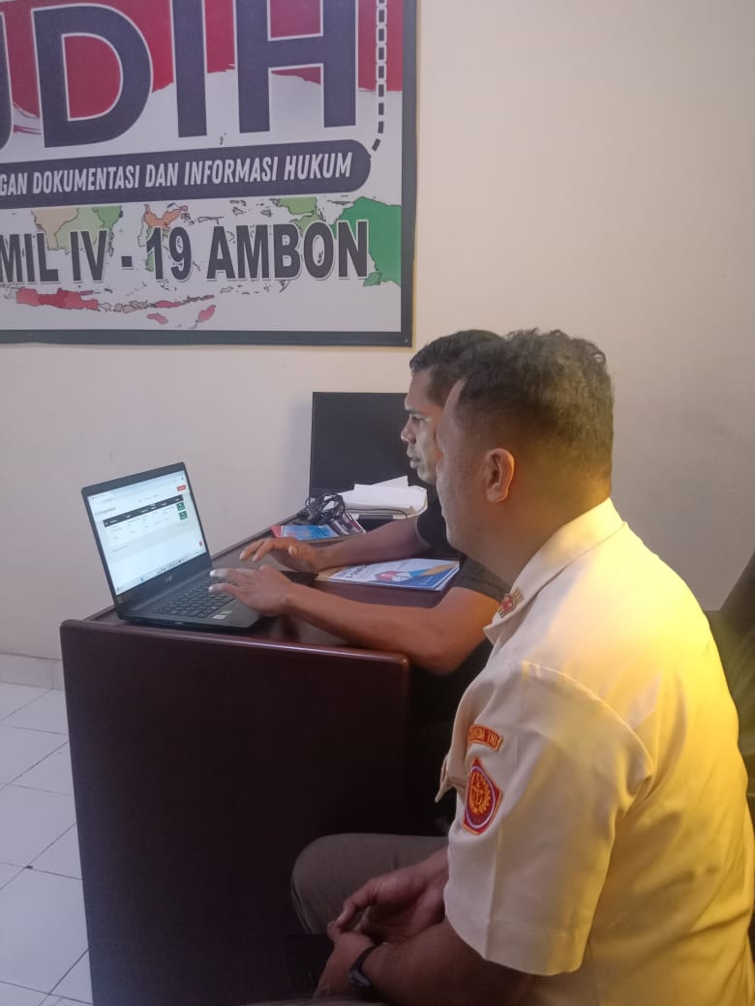

Gambar 15, Tim IT mulai membuat aplikasi

4) Pada tanggal 03 s.d. 14 Juni 2024 Instalasi Sistem digital Aplikais e-Simpankara

Hasil dari kegiatan ini adalah terlaksananya pembuatan Aplikasi e-Simpankara

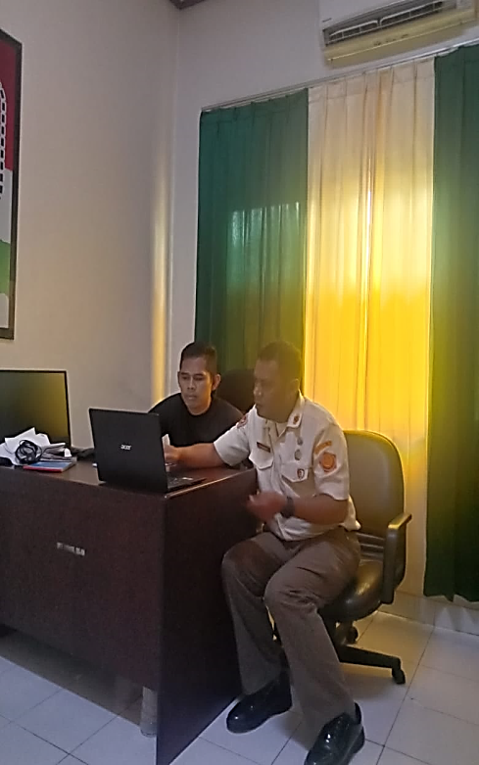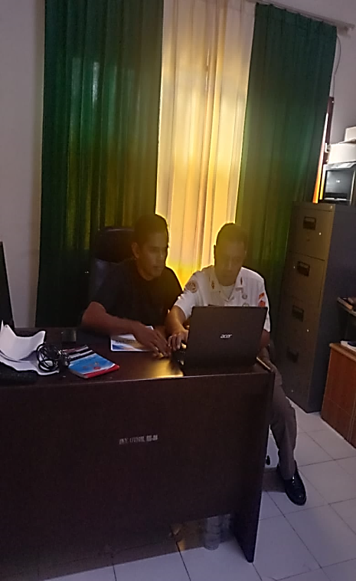

Gambar 16. Instalasi Aplikasi e-Simpankara

5) Pada tanggal 17 s.d. 21 Juni 2024 Tim IT Melaksanakan sistem digital dan uji coba memasukkan data arsip surat ke aplikasi.

Hasil dari kegiatan ini adalah terselesaikannya Aplikasi e-Simpankara dan mengetahui kekurangan / kelemahan dari aplikasi.

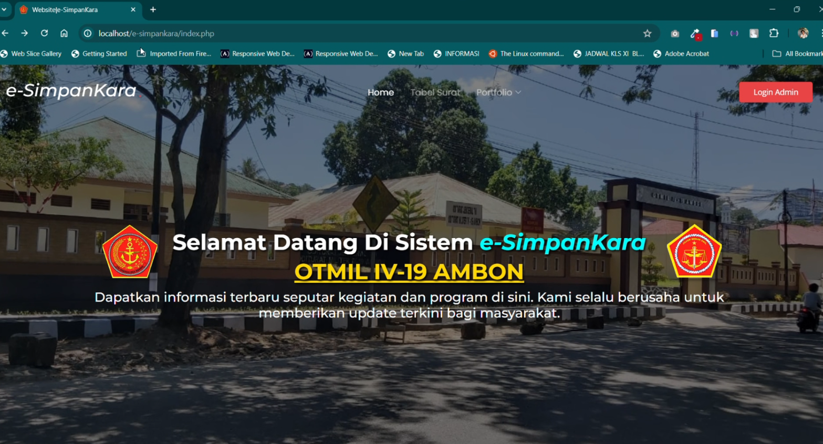

Gambar 17. Uji coba Aplikasi e-Simpankara

7) Pada tanggal 01 s.d. 05 Juli 2024 Action Leader bersama Tim Administrasi membuat buku panduan dan video tutorial e-Simpankara.

Hasil dari kegiatan ini adalah tercetaknya Buku Panduan Aplikasi dan terselesaikannya tutorial video e-Simpankara.

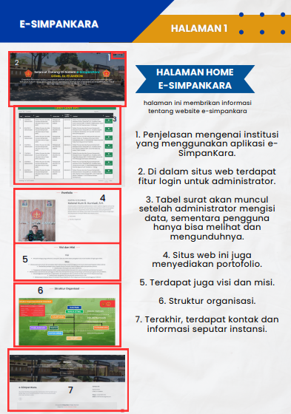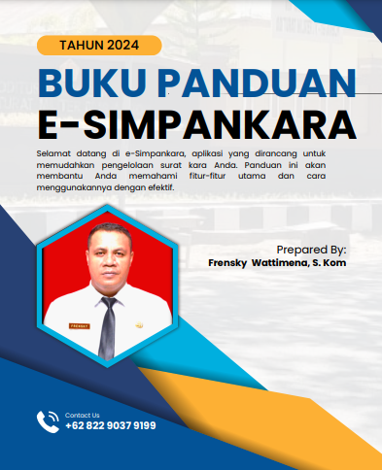

Gambar 18. Buku Panduan Aplikasi e-Simpankara

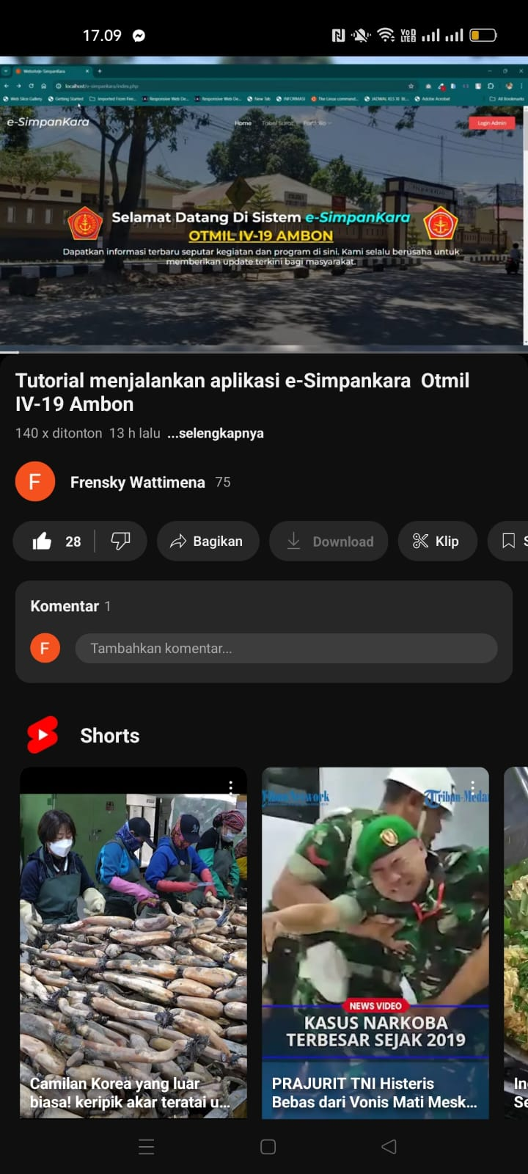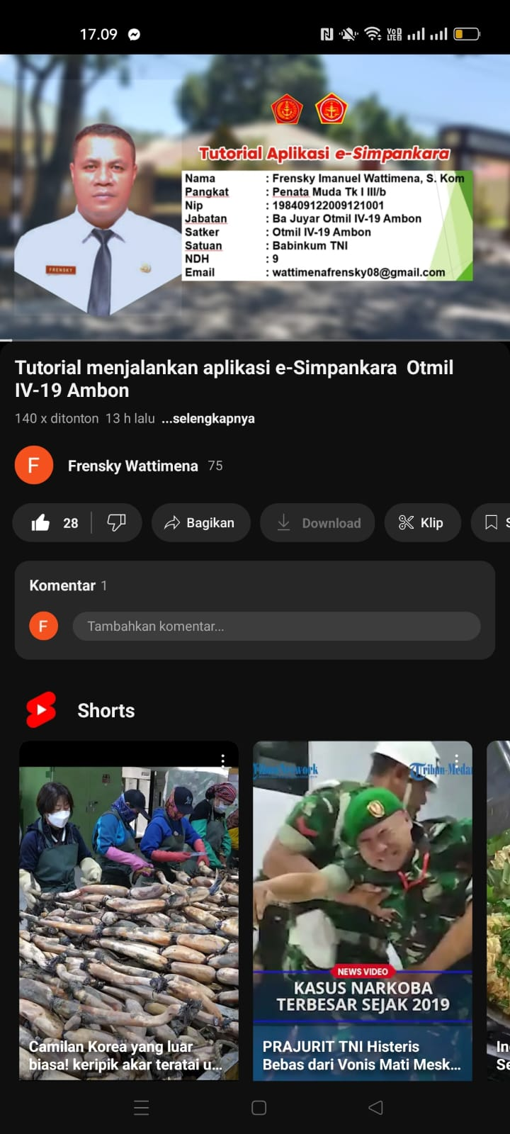

Gambar 19. Video Tutorial Aplikasi e-Simpankara

8) Pada tanggal 05 Juli 2024 Action Leader bersama Mentor menghadap Sponsor untuk melaporkan perkembangan aksi perubahan yang sudah dilaksanakan.

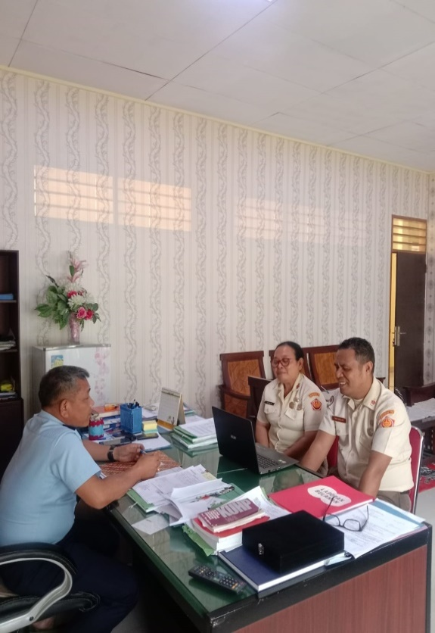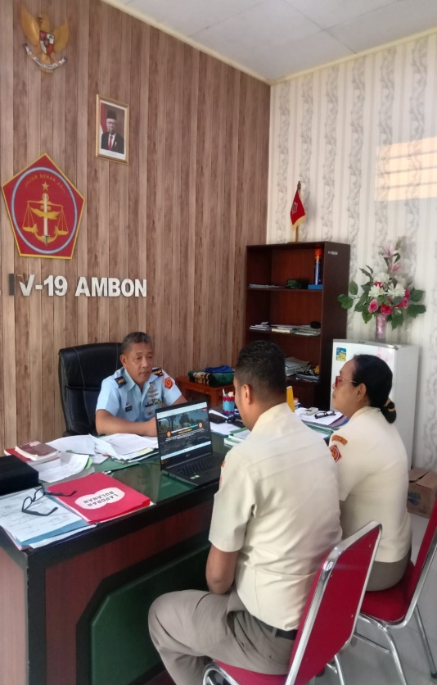Hasil dari kegiatan ini adalah terlaporkannya hasil aksi perubahan

Gambar 20. Melaporkan hasil aksi perubahan kepada Sponsor.

9) Pada tanggal 07 Juli 2024 Action Leader bersama dengan Kelompok 3 Siswa PKP Angkatan X Mabes TNI TA 2024 bimbingan Laporan Aksi Perubahan (LAP) dengan Coach Pembina Utama IV/c Ricka Yuliani, S.E.,MM melalui zoom.

Hasil dari kegiatan ini adalah terselenggaranya bimbingan bersama Coach.

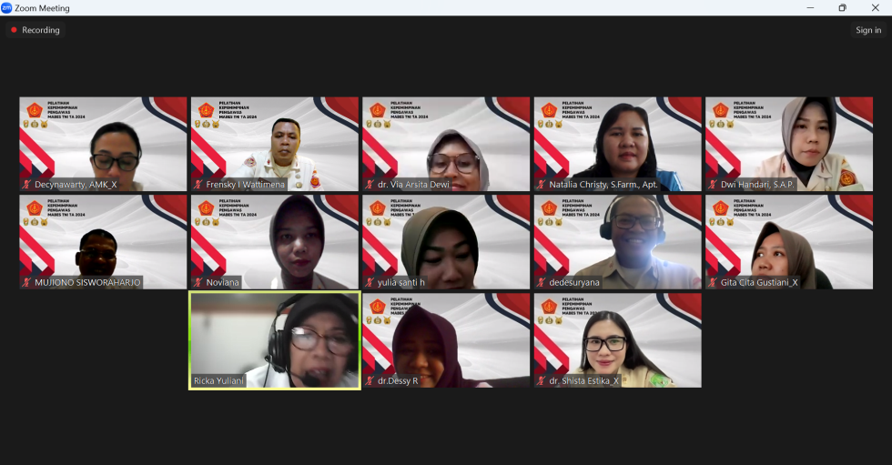

Gambar 21. Bimbingan bersama Coach

10) Pada tanggal 09 Juli 2024 Publikasi Aplikasi e-Simpankara ke Balakpus Babinkum TNI dan media sosial yaitu Youtube, Instagram dan WAG.

Hasil dari kegiatan ini adalah Publikasi Aplikasi e-Simpankara.

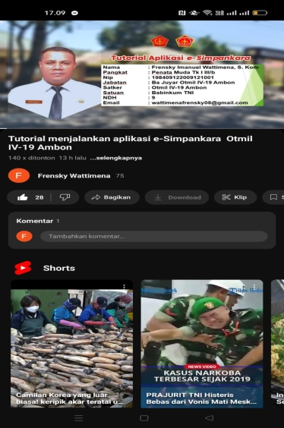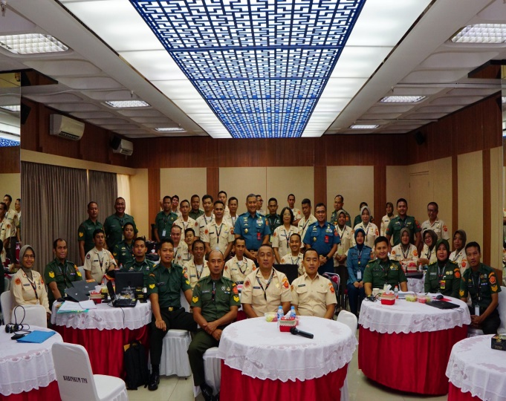

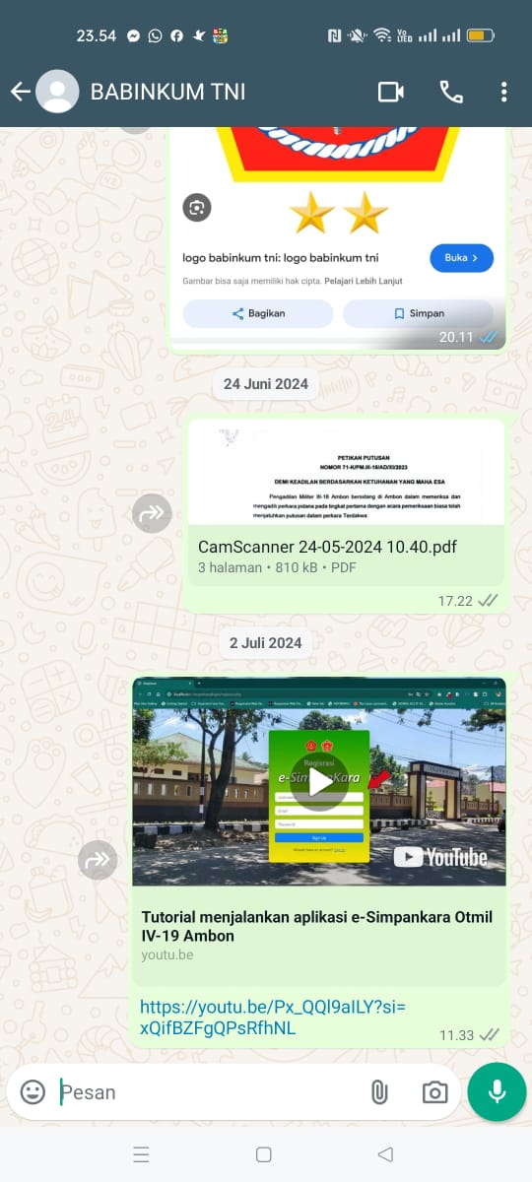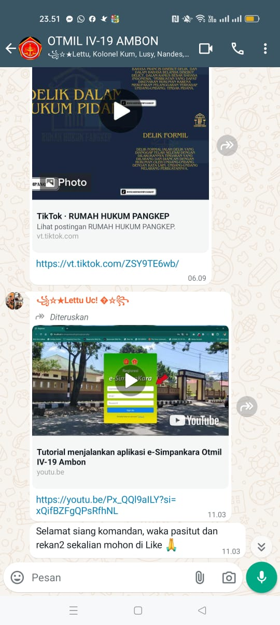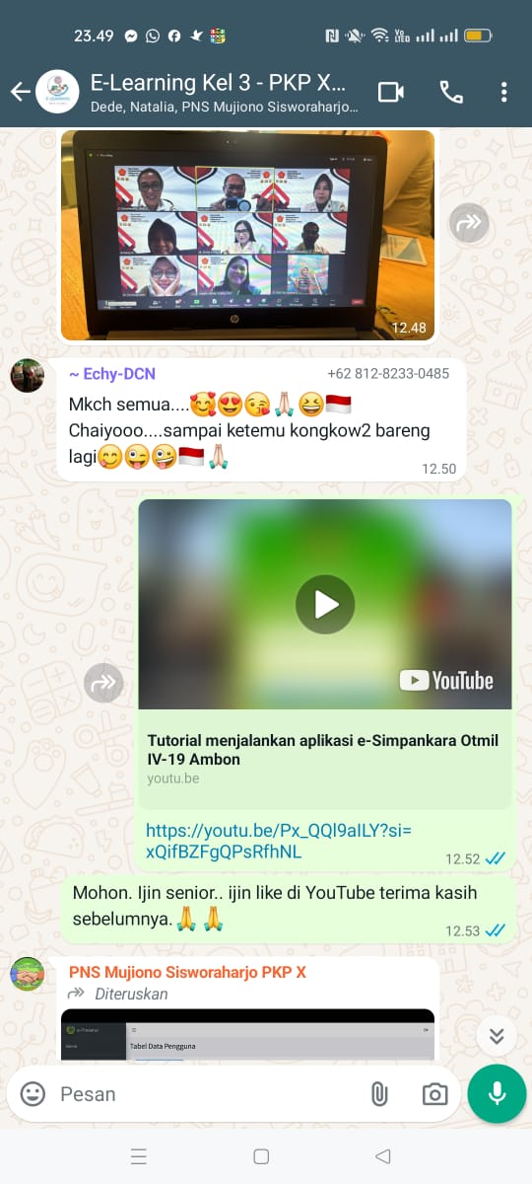 Gambar 22. Publikasi tutorial Aplikasi e-Simpankara melalui Youtube

Gambar 23. Publikasi tutorial Aplikasi e-Simpankara melalui WAG

* + 1. Tahap Pengakhiran

Tahap Pengakhiran Aksi Perubahan dilaksanakan pada tanggal 10 Juli 2024 sampai dengan tanggal 31 Juli 2024 dengan uraian kegiatan sebagai berikut :

* + - 1. Pada tanggal 10 Juli 2024 Action Leader melaporkan hasil pelaksanaan aksi perubahan di Oditurat Militer IV-19 Ambon kepada Sponsor dan Mentor.

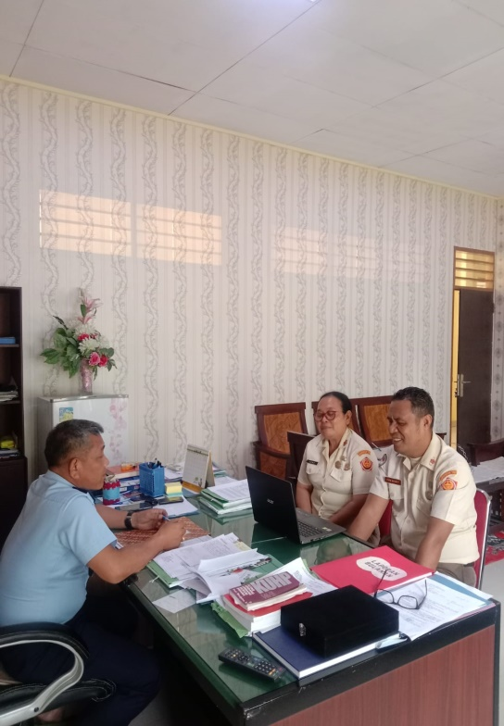Hasil dari kegiatan ini adalah terlaporkannya pelaksanaan aksi perubahan kepada Mentor.

Gambar 24. Laporan evaluasi kepada Sponsor dan Mentor

* + - 1. Pada tanggal 22 Juli 2024 Action Leader melaporkan hasil pelaksanaan aksi perubahan di Oditurat Militer IV-19 Ambon kepada Coach melalui zoom.

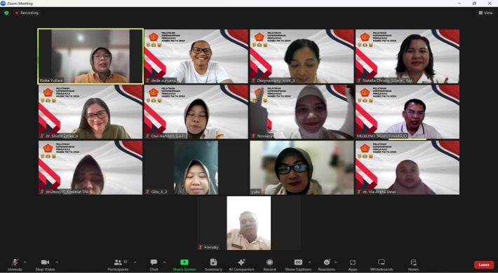Hasil dari kegiatan ini adalah terlaporkannya pelaksanaan aksi perubahan kepada Coach.

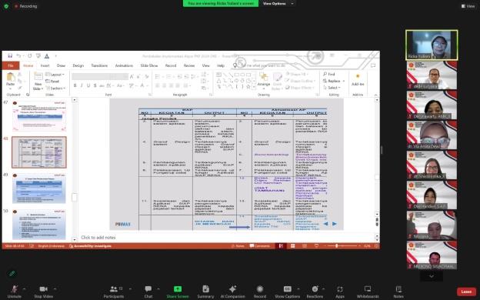

Gambar 25. Laporan evaluasi kepada Coach

Tahapan jangka menengah akan dilaksanakan pada 28 Agustus 2024 sampai dengan tanggal 28 Januari 2025. Kegiatan ini dilaksanakan setelah jadwal jangka pendek dan seminar laporan aksi perubahan selesai dilakukan. Pada tahap jangka menengah, rencana kegiatanya adalah pemutakhiran data dengan selalu menginput setiap data surat masuk dan surat keluar di Urtaud Oditurat Militer IV-19 Ambon di Aplikasi e-Simpankara.

Tahapan jangka panjang dilakukan mulai 28 Desember 2024 sampai dengan 27 Juni 2025setelah pelaksanaan jangka menengah selesai dilaksanakan. Pada tahap jangka panjang rencana kegiatannya yaitu pengembangan aplikasi yang lebih update dari Aplikasi e-Simpankara.

## **8. Manfaat Aksi Perubahan.** Secara umum pelaksanaan Aksi Perubahan ini mendapat respon positif dari Satuan Kerja. Hal ini terlihat pada antusiasme tim efektif dalam pengerjaan aksi perubahan. Tanggapan yang sama juga muncul pada saat kegiatan Sosialisasi Aplikasi e-Simpankara di Oditurat Militer IV-19 Ambon. Sosialisasi ini lebih diarahkan pada *focus group discussion* para operator tiap staf. Tim efektif memberikan kesempatan kepada peserta sosialisasi untuk mencermati secara langsung Aplikasi e-Simpankara. Pada saat bersamaan forum ini juga dipakai tim efektif untuk mendapat masukan dari peserta terkait aplikasi. Dari manfaat yang secara langsung telah didapatkan para operator. Kegiatan Aksi Perubahan ini juga dapat memberi manfaat sebagai berikut :

* 1. **Stakeholder Internal.**

1. Mendukung terlaksananya tugas pokok dan fungsi Oditurat Militer IV-19 Ambon.
2. Meningkatkan pelayanan pengarsipan yang cepat, tepat dan akurat.
3. Memberikan pelayanan terbaik dalam penanganan pengarsipan berkas perkara dan penyimpanan informasi kedinasan.

4) Sumber daya manusia sudah menggunakan dan memanfaatkan Teknologi Informasi dengan lebih bertanggung jawab dan terkoordinasi serta semakin terjalin komunikasi dan kerjasama yang lebih baik.

5) Meningkatkan kualitas pelayanan publik.

* 1. **Stakeholder Eksternal.**

Hubungan kerja yang terkait dengan para *stakeholder* seperti Asisten/Para Paban/Kataud baik internal maupun eksternal dan pihak lainnya yang berkaitan dengan arsip Berkas Perkara Otmil IV-19 Ambon dapat terjalin secara efektif dan efisien. Terlebih apabila arsip Berkas Perkara Otmil IV-19 Ambon khususnya surat Berkekuatan Hukum Tetap (BHT) tersebut mempengaruhi kinerja *stakeholder* bersangkutan.

# c. *Action Leader*

# Sebagai salah satu tugas akhir dalam Pelatihan Kepemimpinan Pengawas Mabes TNI 2024;

# Sebagai salah satu bentuk integritas *Action Leader* kepada satuan kerja Otmil IV-19 Ambon karena turut serta mewujudkan peningkatan kualitas pelayanan di satuan kerja *Action Leader*; dan

# Menjadi sarana pembelajaran dan pembentukan karakter *Action Leader* sebagai seorang pemimpin.

## **9. Implementasi Pengembangan Kompetensi dan Potensi action leader terhadap Tim efektif dan stakeholder dalam Aksi Perubahan.**

## Dalam melakukan aksi perubahan penulis sebagai *Action Leader* membentuk tim efektif untuk mensukseskan kegiatan aksi perubahan. Dalam menggerakkan tim efektif, penulis mengkoordinasikan pelaksanaan kerja tim efektif berdasarkan prinsip :

* 1. Memberi dampak *grass root level* yang ditunjukkan dengan pola penyusunan pencapaian *output* khususnya di Staf Situt Oditurat Militer IV-19 Ambon melalui Aplikasi e-Simpankara;
  2. Memimpin dengan inovasi yang ditunjukkan dengan proses kerja dalam pencapaian *output* perubahan dilakukan dengan berbagai metode sebagai penyesuaian terhadap kondisi di Staf Situt Oditurat Militer IV-19 Ambon; dan
  3. Memimpin dengan perbuatan yang ditunjukkan dengan proses penyusunan produk inovasi yang disusun berdasarkan konsep dan pola pikir mandiri dimana belum ada produk inovasi serupa yang disusun sebelumnya yaitu digitalisasi pengarsipan surat berkekuatan hukum tetap

.

Peran *Action Leader* terhadap tim efektif dapat menjadi Mentor yang diharapkan bahwa personel yang terlibat sebagai tim efektif dapat berperan sebagai fasilitator untuk mengimplementasikan *output* inovasi di unit kerja sesuai dengan target jangka menengah dan jangka panjang aksi perubahan ini sebagai berikut :

* 1. Keberhasilan komunikasi dalam mempengaruhi *stakeholder*, sehingga berhasil meningkatkan partisipasi *stakeholder* ;
  2. Tercapainya seluruh *milestones* jangka pendek sesuai dengan Laporan aksi perubahan yang dibuat; dan
  3. Terwujudnya penggunaan Aplikasi e-Simpankara di Oditurat Militer IV-19 Ambon khususnya Staf Situt, sehingga dapat meningkatkan kinerja satuan.

Penerima manfaat dari aksi perubahan ini terdiri dari pihak internal dan eksternal, dalam hal ini adalah semua anggota Oditurat Militer IV-19 Ambon. *Stakeholder* eksternal utama yang memperoleh manfaat dari aksi perubahan pembuatan Aplikasi e-Simpankara ini adalah Satuan Ops lainnya.

Adapun bentuk manfaat yang diperoleh secara rinci dapat dilihat pada berikut :

|  |  |  |  |
| --- | --- | --- | --- |
| **NO** | **NAMA** | **JABATAN** | **MANFAAT** |
| 1 | 2 | 3 | 4 |
|  | **Internal** |  |  |
| 1 | Kolonel Kum Kurniadi, S.H. | Kaotmil IV-19 Ambon | Memudahkan dalam mencari arsip/data yang diperlukan. |
| 2 | Penata Tk. I Lona M. Nanulaitta, S.H. | Kaursit IV-19 Ambon | Memudahkan pengumpulan dan pengelompokan arsip/ data dan memudahkan mencari arsip/ data |

|  |  |  |  |
| --- | --- | --- | --- |
| **NO** | **NAMA** | **JABATAN** | **MANFAAT** |
| 1 | 2 | 3 | 4 |
|  | **Eksternal** |  |  |
| 3 | Satuan Ops. Lainnya | Asisten/Para Paban/Kataud | Dapat memberikan informasi secara cepat kepada pihak yang membutuhkan |

Pada pelaksaan Pelatihan Kepemimpinan Pengawas (PKP) tahun 2024 *Action Leader* harus memimpin pelaksanaan Aksi Perubahan yang telah dirancang. Implementasi Aksi Perubahan yang telah dilaksanakan oleh *Action Leader* dengan tema yang berjudul “**OPTIMALISASI** **PENGOLAHAN ARSIP BERKAS PERKARA MELALUI e-SIMPANKARA BERBASIS WEB DI ODITURAT MILITER IV-19 AMBON**”. Aksi perubahan ini merupakan bentuk dari pemanfaatan *bridging* sistem antara RME dan *P-Care* BPJS serta JKN *Mobile*.

Hasil identifikasi pengembangan potensi diri, dalam aksi perubahan *Action Leader* akan membuat beberapa strategi untuk pengembangan kompetensi diri dengan dibantu oleh mentor (organisasi). Implementasi pengembangan kompetensi dalam aksi perubahan melibatkan langkah-langkah konkrit seperti identifikasi kebutuhan kompetensi, pelatihan sesuai dengan kebutuhan tersebut, evaluasi hasil dan integrasi kompetensi baru ke dalam praktik sehari-hari. Proses ini memastikan bahwa perubahan yang diinginkan dapat direalisasikan melalui peningkatan keterampilan dan pengetahuan individu atau tim yang terlibat.

Hasil pemetaan potensi diri yang dilakukan *Action Leader* dengan Mentor mendapatkan kesepakatan untuk mengembangkan kompetensi manajerial yang dimiliki oleh *Action Leader* berupa integritas, kerja sama, komunikasi, orientasi hasil, kemampuan dalam melayani publik, kemampuan mengelola perubahan, kemampuan dalam pengambilan keputusan serta dinilai dapat mengembangkan diri dan orang lain.

Dengan potensi-potensi yang dimiliki *Action Leader* berupa Integritas, kerjasama dan keinginan mengelola perubahan yang baik maka *Action Leader* akan mengembangkan potensi yang mengarah atau berorientasi pada ide, tindakan, berorientasi pada manusia dan proses.

Adapun strategi-strategi yang telah diambil oleh *Action Leader* dalam mengembangkan kompetensi manajerial sebagai berikut:

a. Pengembangan kompetensi berorientasi pada **kreativitas/ide**, *Action Leader* berusaha mengembangkan diri melalui inovasi untuk meningkatkan kinerja unit organisasi, dengan membuat inovasi berupa perwujudan peningkatan pelayanan kesehatan melalui Sistem web e-Simpankara dengan memanfaatkan *Website* di Oditurat Militer IV-19 Ambon. Sebagai langkah awal *Action Leader* telah membuat rancangan aksi perubahan yang memuat perencanaan inovasi di jangka pendek, menengah dan panjang. *Action Leader* menyampaikan gagasan kepada pimpinan dan *Stakeholder* serta berkonsultasi dengan Tim Efektif terkait ide/gagasan *Action Leader* tentang inovasi e-Simpankara yang diajukan *Action Leader*.

b. *Action leader* dalam mengembangkan kompetensi juga berorientasi pada tindakan, hal yang dilakukan *Action Leader* melalui strategi komunikasi untuk meminta arahan pimpinan dan stakeholder serta kegiatan rapat dengan Tim Efektif. *Action Leader* juga mengikuti beberapa Pelatihan diantaranya yaitu:

1. 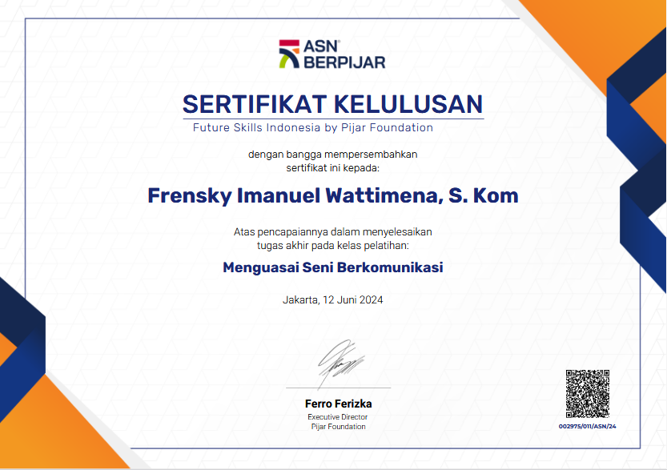Melakukan pembelajaran online “Menguasai Seni Berkomunikasi” di ASN Berpijar. Kompetensi yang dipelajari dalam pembelajaran ini diantaranya Konsep Dasar dan Jenis-jenis Komunikasi, Teknik Berkomunikasi, Menguasai *Public Speaking*, dan Praktik Seni Berkomunikasi.

# Gambar 30. Sertifikat Menguasai Seni Berkomunikasi

1. Melakukan pembelajaran online “Smart Jabatan Fungsional” di ASN Berpijar. Kompetensi yang dipelajari dalam pembelajaran ini diantaranya Apa itu Jabatan, Tantangan dan Faktor Keberhasilan didalam Jabatan Fungsional, Langkah-Langkah Jabatan Fungsional, dan Studi Kasus Jabatan Fungsional dalam Pemerintahan.



# 

# Gambar 31. Sertifikat Jabatan Fungsional

1. Pelatihan Jarak Jauh (PJJ) Manajemen Perubahan yang diselenggarakan oleh Pusdiklat Jemenhan dengan jadwal tanggal 10 s.d. 13 Juni 2024, materi pelatihan ini terdiri dari Konsep Dasar Manajemen Perubahan dan Klasifikasi Risiko, Karakteristik Manajemen Perubahan Yang Baik, Manajemen Perubahan, Implementasi Tindakan Pencegahan Risiko, Pengendalian Perubahan di Lingkungan Kerja, Analisa dan Evaluasi Perubahan serta Monitoring dan Komunikasi Manajemen Perubahan.

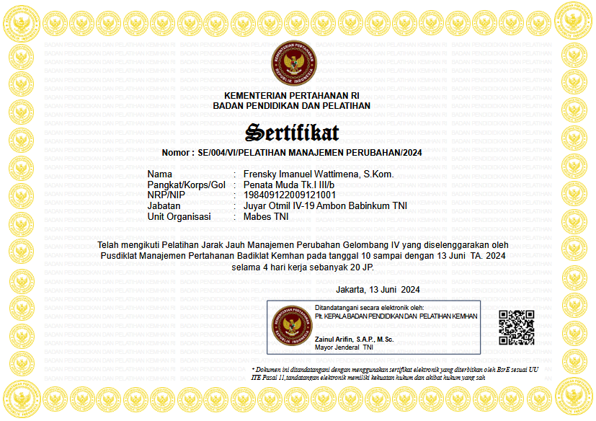

# Gambar 33.Sertifikat Manajemen Perubahan.

5) Pelatihan Jarak Jauh (PJJ) Komunikasi Efektif yang diselenggarakan oleh Pusdiklat Jemenhan dengan jadwal tanggal 8 s.d. 11 Juli 2024, materi pelatihan ini terdiri dari Komunikasi Efektif dalam Organisasi, Teknik-teknik dalam Komunikasi, Pengelolaan Strategi Komunikasi, Etika Komunikasi, Komunikasi dalam Kepemimpinan, Komunikasi Efektif dalam Pelayanan, Asertif dan Komunikasi Efektif, serta *Feedback* dan Evaluasi.

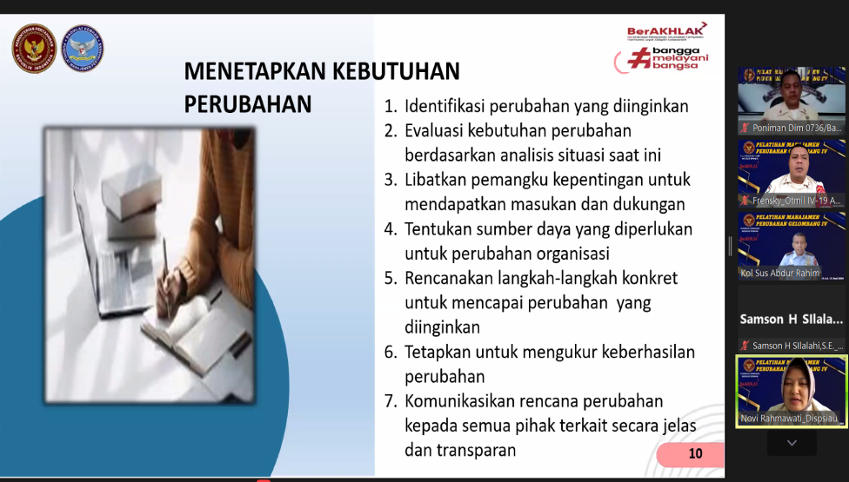

# 

# Gambar 34. PJJ Komunikasi Efektif

c. Pengembangan kompetensi yang berorientasi pada **manusia** maka *Action Leader* memiliki strategi untuk membangun hubungan interpersonal yang kuat dan saling mendukung antara *Action Leader* dan Tim Efektif, memberikan tanggung jawab kepada tim dalam pekerjaan mereka untuk meningkatkan rasa kepemilikan dan motivasi agar bekerja dengan sungguh-sungguh agar sesuai dengan hasil yang diharapkan, *Action Leader* memberikan semangat kepada orang lain dan memiliki empati untuk memahami dan merespons kebutuhan emosional dan psikologis terhadap Tim Efektif dan memberikan apresiasi kepada tim.

d. Pengembangan kompetensi berorintasi pada **proses**, *Action Leader* menganalisis sebab akibat atas permasalahan yang ada di Oditurat Militer IV-19 Ambon berdasarkan data dan fakta yang ada. Selanjutnya *Action Leader* mencoba berpikir dan bertindak sistematis untuk mendapatkan solusi atas permasalahan yang ada di Oditurat Militer IV-19 Ambon. *Action Leader* akan berusaha bertindak cermat dan teliti untuk mewujudkan aksi perubahan. Untuk strategi pengembangan kompetensi secara keseluruhan. Strategi pengembangan kompetensi manajerial yang telah ditempuh *Action Leader*:

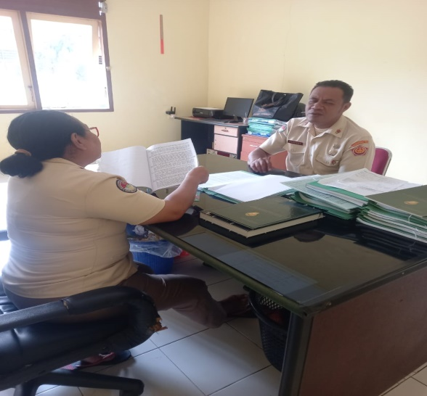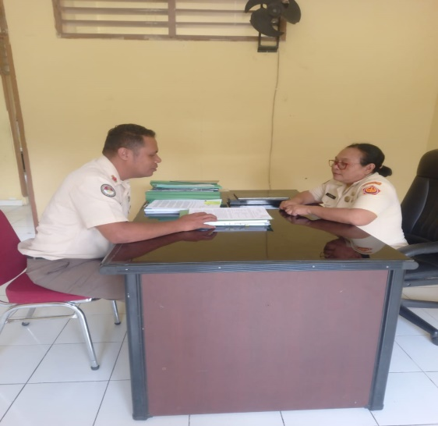1) *Mentoring* untuk mendapatkan arahan dari Mentor yang ditunjuk di tempat kerja melalui surat perintah yang diberikan untuk mewujudkan aksi perubahan. Waktu pelaksanaan dilakukan selama proses implementasi dengan capaian pembangunan inovasi Aplikasi e-Simpankara dapat terwujud. *Action Leader* dalam melaksanakan mentoring terdapat tantangan dan hambatan, salah satunya adalah kesibukan Mentor karena dinamika yang cukup tinggi pada Oditurat Militer IV-19 Ambon. *Lesson Learned* yang dapat diambil dari hal-hal tersebut bahwa pentingnya mengelola waktu yang dihadapkan pada keterbatasan waktu yang ada untuk mendapatkan arahan dari Mentor dalam mewujudkan Aksi Perubahan.

# Gambar 35. Mentoring

2) *Coaching*, *Action Leader* berpartner dengan *Coach* secara akuntabilitas untuk memastikan bahwa *Action Leader* menjalankan aksi perubahan yang telah disusun. Waktu pelaksanaan *coaching* dilakukan selama fase implementasi dengan capaian pembangunan Sistem e-Simpankara dengan memanfaatkan bridging sistem dapat terwujud. Dalam pelaksanaan *Coaching* terdapat tantangan dan hambatan, salah satunya adalah dengan kesibukan *Coach*. *Lesson Learned* yang dapat diambil dari hal-hal tersebut bahwa pentingnya mengelola waktu yang dihadapkan pada keterbatasan waktu yang ada untuk mendapatkan arahan dan solusi dari *Coach* apabila terdapat kendala dalam mewujudkan Aksi perubahan, selain itu penguasaan teknologi informasi salahsatunya dengan penggunaan *zoom meting* juga merupakan sebuah solusi untuk mengatasi waktu dan jarak.

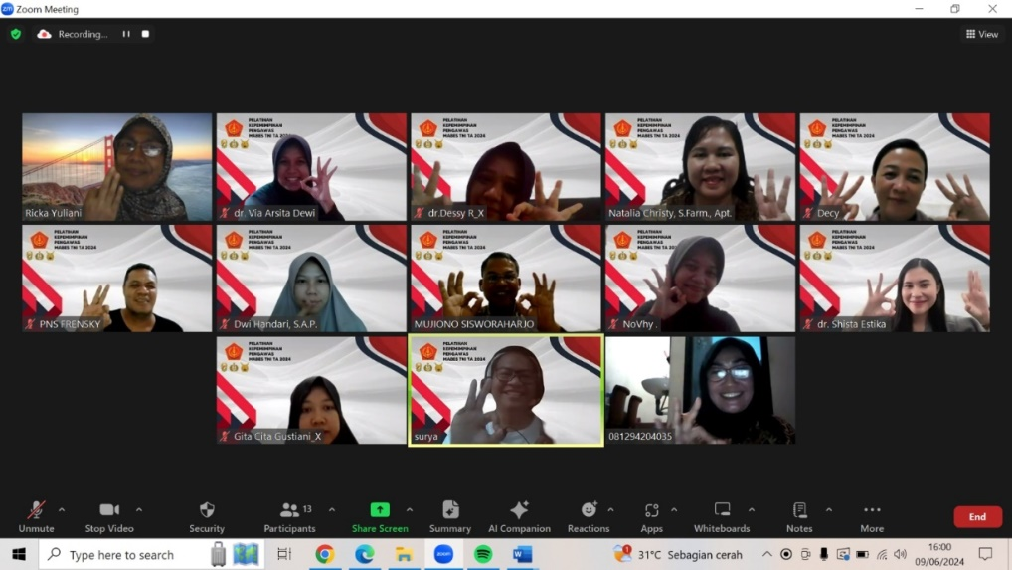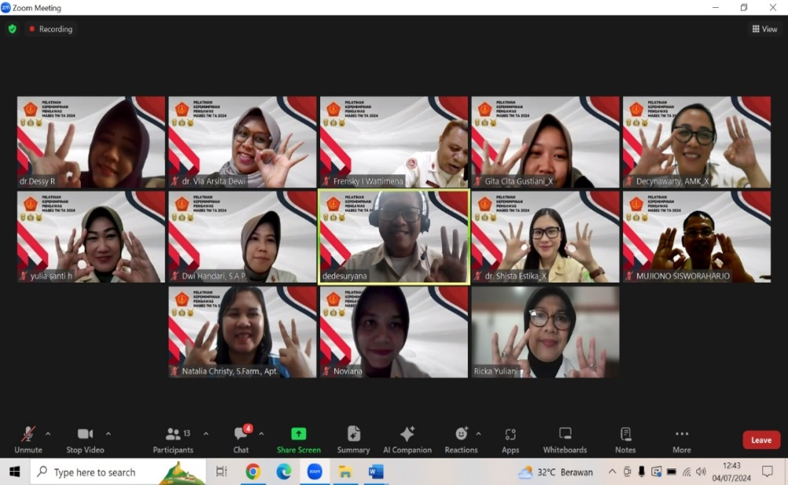

# Gambar 36. *Coaching*

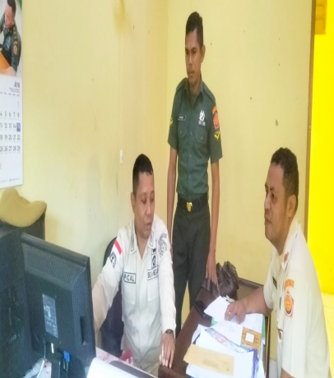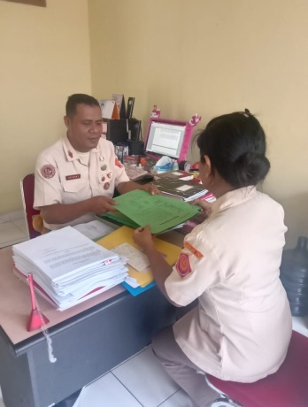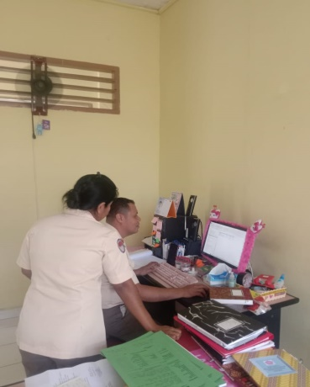3) *Learning community*, *Action Leader* berbagi pengetahuan dan pengalaman dengan tim efektif dan sebaliknya, serta berusaha untuk menjalin kerjasama yang kondusif dalam memimpin aksi perubahan.

# Gambar 37. *Learning Community*

4) Belajar Mandiri. Strategi yang akan di lakukan *Action leader* dalam meningkatkan kompetensi mengelola perubahan tersebut melalui beberapa cara, yaitu:

a) Belajar secara mandiri dengan membaca referensi/literatur terkait aksi perubahan;

b) Menyesuaikan diri dengan kondisi yang ada di lapangan saat melaksanakan aksi perubahan;

c) Memberikan kesempatan kepada Tim Efektif untuk mengembangkan kompetensi dalam pembangunan Inovasi Aplikasi e-Simpankara dan

d) Memberikan pelatihan / tutorial kepada Tim Efektif dan *Stakeholder* untuk dapat memanfaatkan Aplikasi e-Simpankara melalui Website.

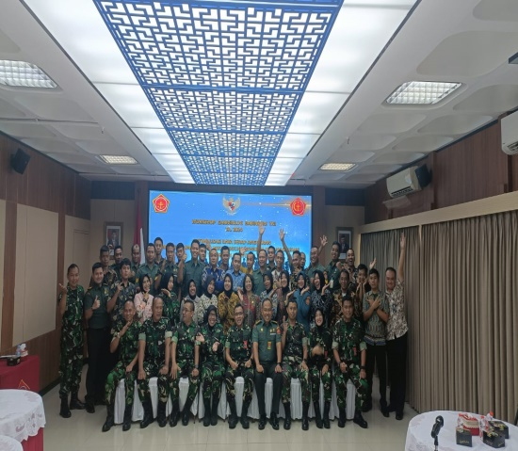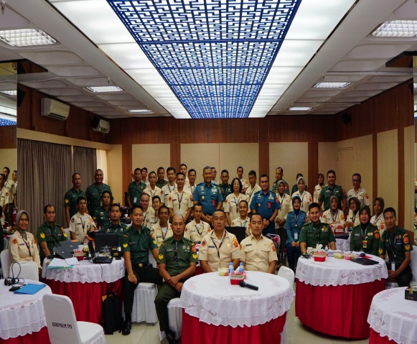5) Patok Banding (*Benchmarking*). Strategi ini dilakukan *Action leader* dalam meningkatkan kompetensi mengelola perubahan tersebut, melalui kegiatan di Babinkum TNI yang diselenggarakan dari tanggal 15 Juli sampai dengan tanggal 23 Juli bertempat di Aula Babinkum TNI Cilangkap Jakarta Timur. Hal tersebut sejalan dengan aksi perubahan yang sedang dilakukan oleh *Action Leader,* selain itu *Action Leader* pun dapat bertukar informasi dengan para peserta untuk dijadikan referensi yang berkaitan dengan Aksi Perubahan yang sedang dijalankan oleh *Action Leader*.

# Gambar 39. *Benchmarking*

**BAB IV**

**KETERKAITAN DENGAN MATA PELATIHAN PILIHAN**

**10. Keterkaitan 3 mata pelatihan pilihan dengan aksi perubahan.** Aksi Perubahan yang diambil *Action Leader* sejalan dengan materi pada pendidikan PKP Mabes TNI Angkatan X TA. 2024 yaitu :

# a. Pelayanan Publik Digital

Keterkaitan Aksi Perubahan dengan Reformasi Birokrasi yaitu Digitalisasi Administrasi Pemerintahan karena pelayanan publik adalah segala bentuk pelayanan sektor publik yang dilaksanakan oleh aparat pemerintah dalam bentuk barang dan atau jasa yang sesuai dengan kebutuhan masyarakat dan ketentuan peraturan perundang-undangan yang berlaku.

Pemanfaatan teknologi digital dalam pelayanan publik telah diterapkan dalam aksi perubahan pembuatan Aplikasi e-Simpankara di Oditurat Militer IV-19 Ambon. Dalam proses pengarsipan surat masuk dan surat keluar di Urtaud Oditurat Militer IV-19 Ambon selalu menggunakan cara manual yaitu dengan pengriman melalui Posmil di Setum.

b. Kepemimpinan Dalam Pelaksanaan Pekerjaan

Keterkaitan Aksi Perubahan dengan Reformasi Birokrasi yaitu dalam setiap setiap Instansi Pemerintah diperlukan sosok Pejabat Pengawas yang mempunyai peran dalam pengendalian pelaksanaan kegiatan yang dilakukan oleh Pejabat Pelaksana dalam memberikan pelayanan publik.

Pelayanan publik yang dikelola dan dikendalikan dengan baik merupakan bagian integral dari peningkatan kualitas kinerja unit organisasi. Pejabat Pengawas harus memiliki kompetensi untuk menjamin akuntabilitas jabatan untuk pengendalian seluruh kegiatan pelaksanaan yang dilakukan oleh pejabat pelaksana sesuai standar operasional prosedur.

Untuk mengembangkan kompetensi Pejabat Pengawas dalam rangka memenuhi standar kompetensi manajerial Jabatan Pengawas, dapat diwujudkan antara lain melalui pelatihan struktural kepemimpinan pengawas. Kompetensi kepemimpinan yang melayani diindikasikan dengan kemampuan membangun karakter dan sikap perilaku integritas untuk menjunjung tinggi etika birokrasi, taat pada nilai-nilai norma, bertanggung jawab dalam pengendalian pelayanan publik unit instansinya, mengendalikan pelaksanaan kegiatan yang dilakukan oleh pejabat pelaksana dalam pelayanan publik dan kerja sama, melakukan inovasi sesuai dengan hidang tugasnya guna meningkatkan pelayanan publik secara efektif dan efisien, melakukan kolaborasi secara internal dan eksternal dalam mengelola tugas-tugas organisasi ke arah efektivitas dan efisiensi pelaksanaan pelayanan publik dan mengoptimalkan seluruh potensi sumber daya internal dan eksternal organisasi dalam implementasi peningkatan pelayanan publik. Sehingga diharapkan ASN mampu menerapkan pedoman nilai-nilai perilaku Berorientasi Melayani yang merupakan salah satu core value Ber-AKHLAK (Berorientasi Pelayanan, Akuntabel, Kompeten, Harmoni, Loyal, Adaptif dan Kolaboratif) yang berkontribusi dalam mendukung tujuan organisasi.

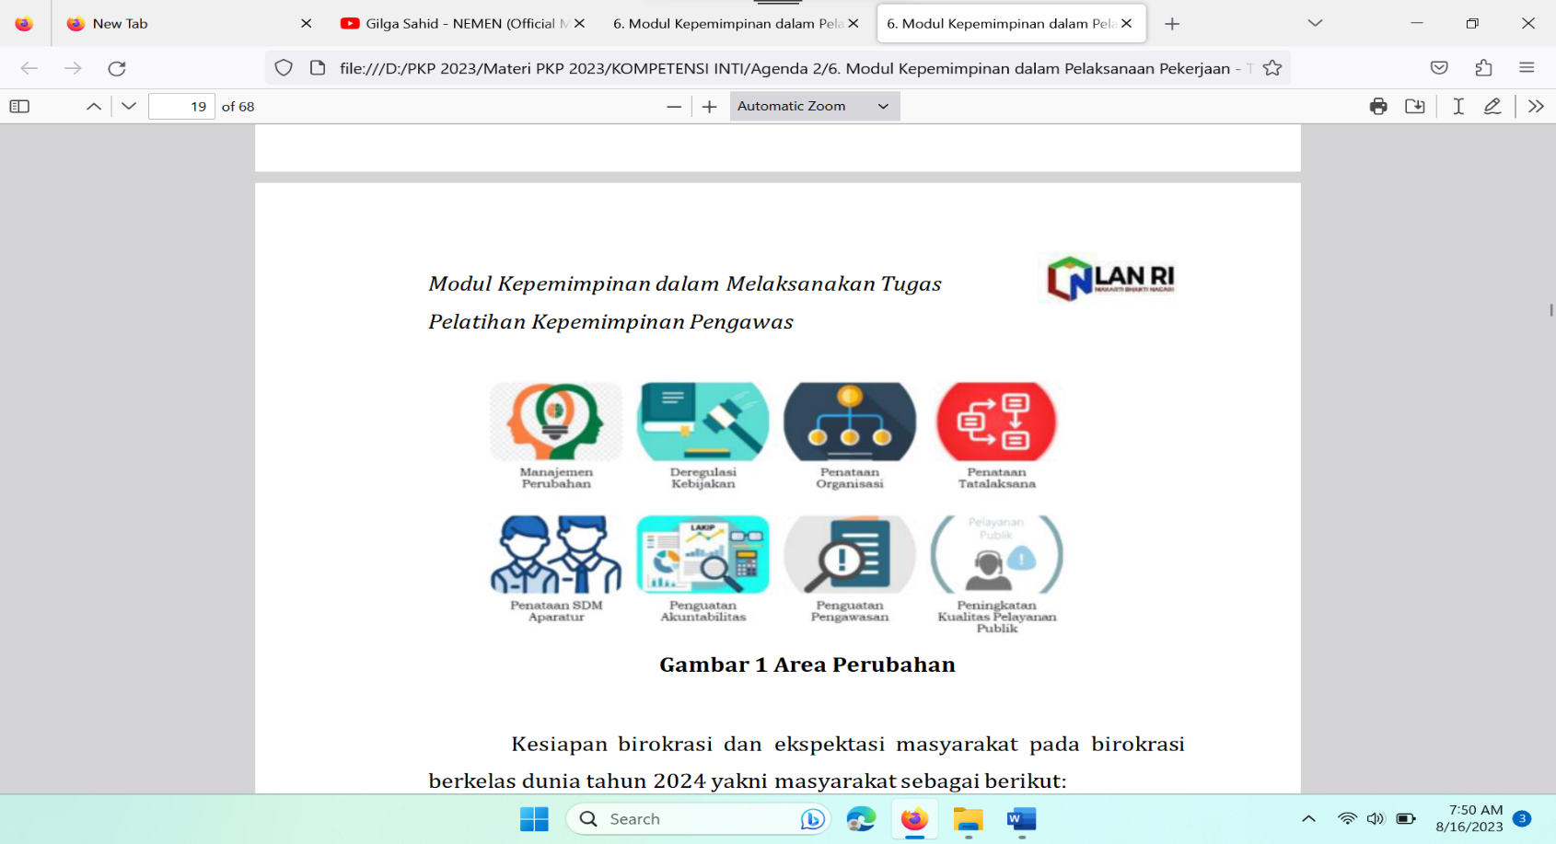

Gambar 4.1 Area Perubahan

Kesiapan birokrasi dan ekspektasi masyarakat pada birokrasi berkelas dunia Tahun 2024 yakni masyarakat sebagai berikut :

1) Diperlakukan secara sopan dan dihargai

2) Mendapatkan akses pelayanan yang lebih mudah

3) Dilayani secara cepat

4) Pelayanan yang tepat waktu , efisien , dan akurat

5) Komunikasi yang mudah dipahami

6) Pelayanan yang murah

7) Menjadi rekan pemerintah untuk membantu meningkatkan pengalaman pelayanan

8) Transparansi yang lebih baik.

Tabel 4. 1 Keterkaitan Dengan Mata Pelatihan Pilihan

| **No** | **Judul Aksi Perubahan** | **Mata Pelatihan** | **Jalur Pembelajaran** | **Hubungan Dengan Aksi Perubahan** | **Sumber Pembelajaran** |
| --- | --- | --- | --- | --- | --- |
|  | Optimalisasi pengolahan arsip berkas perkara melalui system e-Simpankara berbasis WEB di Oditurat Militer IV-19 Ambon. | Manajemen Pemerintahan | Mandiri | **Manajemen adalah** proses pengorganisasian, pengaturan, pengelolaan SDM, sampai dengan pengendalian agar bisa mencapai tujuan dari suatu kegiatan. Manajemen sangat diperlukan untuk kebutuhan pribadi maupun bisnis. Manajemen bisa membuat pekerjaan menjadi lebih berkembang karena dijalankan secara struktural dan prosedural. Dengan demikian, proses manajemen akan membantu dalam menetapkan keputusan atau kebijakan yang baik. Dalam implementasi aksi perubahan, *action leader* mengajak tim efektif yang dibangun untuk menjalankan manajemen sesuai prosedur agar dapat mencapai tujuan yang dituju yaitu terwujudnya sebuah aplikasi notula digital.  **Alat manajemen** lebih dikenal dengan “Enam M “, yaitu manusia (*men*), barang-barang (*materials*), mesin (*machines*), metode (*methods*), uang (*money*) dan pasar atau (*market*). Dimana ke enam unsur tersebut saling berhubungan satu sama lainya dalam mencapai suatu tujuan. Pembuatan aplikasi dititik beratkan pada meningkatkan manusia (*Man)* danmetode (*methods*)dengan harapan bahwa adanya aplikasi notula digital dapat memudahkan staf untuk membuat notula rapat dan mengakses data rapat serta meningkatkan kompetensi personel di bidang teknologi informasi.  Dalam pengembangan sumber daya aparatur yang berkualitas diperlukan pengembangan sifat-sifat sebagai berikut :   1. Kemampuan untuk mengembangkan jaringan-jaringan kerjasama (*network*). Networking diperlukan oleh karena manusia tidak lagi hidup terpisah-pisah tetapi berhubungan satu sama lain. Disini *action leader* menjalin komunikasi yang baik dengan *stakeholder* internal dan eksternal demi tercapainya tujuan dari aksi perubahan. 2. Kerjasama (*teamwork*). konsep *teamwork* bukan saja dapat nenghasilkaan produk yang tinggi mutunya tetapi menghasilkan produk yang semakin lama semakin disempurnakan, oleh sebab itu pelaksanaannya adalah personil yang terus menerus meningkatkan keunggulannya.   *Action Leader* mengarahkan kepada tim agar selalu bisa bekerjasama dengan tiap-tiap personel sehingga aplikasi yang dihasilkan dapat bermanfaat bagi staf Situt Oditurat MiliyerIV-19 Ambon serta aksi perubahan ini dapat dilanjutkan ke tahap jangka menengah dan jangka panjang sehingga aplikasi yang dibuat bisa disempurnakan dan bermanfaat di seluruh bagian Staf Oditurat Militer IV-19 Ambon. | Modul PKP TA. 2023 |
|  | Optimalisasi pengolahan arsip berkas perkara melalui system e-Simpankara berbasis WEB di Oditurat Militer IV-19 Ambon. | Tata Tulis Militer di Lingkungan TNI | Mandiri | **Tata Tulis Militer** merupakan pengaturan tulisan dinas sebagai sarana komunikasi kedinasan dalam bentuk naskah tertulis yang dibuat/dikeluarkan oleh pejabat berwenang dalam rangka melaksanakan tugas. Pada penyusunan dan penggunaannya, Tata Tulis Militer (TTM) diatur sedemikian rupa yang meliputi bentuk, tataran, format dan ketentuan lainnya sehingga mampu menyampikan maksud pembuatannya dan memenuhi kaidah yang berlaku di lingkungan TNI sesuai dengan kepentingan pembuatannya. Dalam implementasi aksi perubahan dimana penulis mengambil tema tentang pembuatan notula rapat secara digital dan penyimpanan data rapat pada website tentunya semua format penulisan berdasarkan pada Jukref ini sehingga produk yang dihasilkan benar dan sesuai aturan di lingkungan TNI.  **Pengarsipan** adalah suatu proses mulai dari penciptaan, penerimaan, pengumpulan, pengaturan, pengendalian, pemeliharaan, dan perawatan serta penyiapan arsip menurut sistem tertentu. Pengarsipan adalah surat pekerjaan kantor atau pekerjaan tata usaha yang banyak di lakukan oleh setiap Satker. Jadi, pengarsipan adalah proses menyimpan dan mengelola dokumen arsip menurut sistem pengarsipan tertentu. Kegiatan sehari-hari Staf Sekretariat adalah pengarsipan surat. Dalam implementasi aksi perubahan penulis mencoba melakukan pengarsipan surat secara digital tentunya dengan tujuan agar pelaksanaan tugas di Staf Situt Oditurat Militer IV-19 Ambon lebih cepat, efektif dan efisien. Pengarsipan yang dapat dilakukan pada aplikasi yaitu pengarsipan surat masuk dan surat keluar. Dengan adanya Aplikasi e-Simpankara diharapkan dapat meningkatkan kinerja Staf Situt dan bisa lebih maksimal. Kemudahan dalam pencarian arsip surat merupakan satu keunggulan Aplikasi e-Simpankara | Petunjuk Administrasi Umum Tentara Nasional Indonesia Tahun 2013 |
|  | Optimalisasi pengolahan arsip berkas perkara melalui system e-Simpankara berbasis WEB di Oditurat Militer IV-19 Ambon. | Kepemimpinan | Online | Membangun hubungan dengan pengikut. “Kepemimpinan” fokus pada bagaimana memotivasi dan memberikan inspirasi kepada pengikut. Sebaliknya manajemen fokus pada objek seperti mesin dan laporan. Optimalisasi Pengarsipan Surat Berkekuatan Hukum Tetap Melalui Aplikasi e-Simpankara di Oditurat Militer IV-19 Ambon. Bisa optimal jika dibangun dengan hubungan dengan Tim Efektif yang termotivasi serta berfokus pada objek mesin dan laporan. | Bisa optimal jika dibangun dengan hubungan dengan Tim Efektif yang termotivasi serta berfokus pada objek mesin dan laporan. |

* + 1. Manajemen Pemerintahan

Manajemen Pemerintahan saat ini dihadapkan pada kondisi VUCA (Volatile, Uncertainly, Chaotic, Ambiguity). Pelayanan Digital menjadi pilihan yang tidak terhindarkan untuk menjamin fungsi pemerintahan dalam konteks pelayanan, pemberdayaan dan pembangunan dapat dilaksanakan. Menitik beratkan pada pembangunan maka pendekatan kolaboratif dan kemitraan menjadi pilihan yang paling memungkinkan dan itu termasuk agenda dalam pengembangan Teras DPUTR. Mendiagnosa organisasi tujuannya untuk menemukan akar permasalahan sebenarnya yang menyebabkan kemacetan sebuah pelayanan atau kemajuan. Jika sesuatu yang penting tidak ada yang memulai pasti terdapat pra kondisi yang belum terpenuhi. Seperti kemitraan yang digagas masih menyimpan pokok masalah kepercayaan antar pelaku, sehingga Teras DPUTR melakukan pendekatan tradisional melalui kunjungan langsung dan pembicaraan dari hati ke hati. Hasilnya simpul kepercayaan antar mitra mulai dapat dibangun Kembali.

Manajemen adalah proses mengarahkan dan menggerakkan sumber daya manusia dan sumber daya lainnya, seperti material, uang, metode dan pasar untuk mencapai tujuan organisasi.

Perbedaan Pemerintah dan Pemerintahan, Pemerintah lembaga atau badan badan publik yang mempunyai fungsi melakukan upaya untuk mencapai tujuan negara, sedangkan pemerintahan berarti semua kegiatan lembaga atau badan badan publik tersebut dalam menjalankan fungsinya untuk mencapai tujuan negara.

Manajemen pemerintahan sebagai suatu kegiatan atau usaha untuk mencapai tujuan negara dengan menggunakan berbagai sumber yang dikuasai oleh negara.

Mengelola pemerintahan era industri tentunya berbeda dengan era sebelumnya, maka kelola pemerintahan tersebut, sesuai dengan jamannya dengan kemampuan yang mumpuni dengan ditunjang dan di dukung oleh alat manajemen yang lainya. Era disrupsi teknologi digital adalah era terjadinya inovasi dan perubahan secara fundamental karena hadirnya teknologi digital dapat mengubah sistem yang terjadi secara global, hal inilah salah satu tantangan mengelola pemerintahan jaman sekarang, dalam mencapai tujuan pembangunan nasional.

Manajemen Pemerintahan di era industri 4.0 menuntut pegawai harus memiliki kemampuan dalam memanfaatkan teknologi karena hampir semua pekerjaan saat ini berbasis aplikasi. Dalam aksi perubahan yang dilakukan oleh *Action Leader* dimana dalam rangka meningkatkan kinerja dibangun suatu inovasi yang memanfaatkan teknologi berupa Aplikasi *e-Dosir* berbasis *Localhost* untuk mempermudah penyimpanan data dosir personel dalam mendukung kegiatan pemerintahan dan TNI.

* + 1. Tata Tulis Militer di Lingkungan TNI.

Tugas pokok TNI menegakan kedaulatan negara, mempertahankankeutuhan wilayah Negara Kesatuan Republik Indonesia serta menjagakeselamatan bangsa, melindungi segenap bangsa dan seluruh tumpah darahIndonesia. Pelaksanaan tugas pokok tersebut perlu didukung dengan Administrasi Umum TNI yang merupakan bagian dari kebijakan strategis dan perencanaanumum TNI untuk tercapainya tujuan organisasi TNI.

Penyelenggaraan Administrasi Umum TNI di satuan jajaran penting untukdiimplementasikan melalui pemahaman tulisan dinas, penggunaan bahasa, surat- menyurat dinas, penyampaian tulisan dinas, tata naskah, formulir, cap dinas danpapan nama, produksi dan reproduksi, bidang khusus, arsip, posmil, danpembinaan. Pemahaman aspek-aspek tersebut menjadi bagian dari sistem dalamrangka optimalisasi tugas, peran, dan fungsi Setum TNI, dengan upaya pembinaansecara terus-menerus untuk meningkatkan kualitas personel di bidang Administrasi Umum TNI.

Untuk menjamin keberhasilan penyelenggaraan Administrasi Umum TNI secara komprehensif dan akuntabel, maka disusun Petunjuk Administrasi tentangAdministrasi Umum TNI sebagai pedoman dalam melaksanakan tugas, peran, danfungsi Setum TNI serta menjadi acuan untuk penyusunan petunjuk strata di bawahnya.

Tata Tulis Militermerupakan pengaturan tulisan dinas sebagai sarana komunikasi kedinasan dalam bentuk naskah tertulis yang dibuat/dikeluarkan oleh pejabat berwenang dalam rangka melaksanakan tugas. Pada penyusunan dan penggunaannya, Tata Tulis Militer (TTM) diatur sedemikian rupa yang meliputi bentuk, tataran, format dan ketentuan lainnya sehingga mampu menyampikan maksud pembuatannya dan memenuhi kaidah yang berlaku di lingkungan TNI sesuai dengan kepentingan pembuatannya. Dalam implementasi aksi perubahan dimana penulis mengambil tema tentang pembuatan notula rapat secara digital dan penyimpanan data rapat pada website tentunya semua format penulisan berdasarkan pada Jukref ini sehingga produk yang dihasilkan benar dan sesuai aturan di lingkungan TNI.

Pengarsipan adalah suatu proses mulai dari penciptaan, penerimaan, pengumpulan, pengaturan, pengendalian, pemeliharaan, dan perawatan serta penyiapan arsip menurut sistem tertentu. Pengarsipan adalah surat pekerjaan kantor atau pekerjaan tata usaha yang banyak di lakukan oleh setiap Satker.

* + 1. Membangun Hubungan Kepemimpinan.

Pimpinan suatu organisasi perlu menyadari bahwa berhasil atau tidaknya suatu pekerjaan dari/tujuan organisasi sangat tergantung dari kinerja bawahan. Bawahan bekerja baik, hasil kerja pimpinan juga baik. Bawahan bekerja buruk, maka mereka akan jadi penghambat kinerja pimpinan organisasi. Tidak sedikit pimpinan organisasi yang merasa bahwa kinerja dia adalah hasil kerja dia sendiri. Kalau ada masalah pada bawahan, ia memilih untuk meninggalkan bawahannya, lalu bekerja sendiri, akhirnya ia jadi *single fighter*.

Kunci sukses pimpinan suatu organisasi adalah kemampuan memimpin banyak orang. Makin tinggi jabatan pimpinan suatu organisasi, maka makin banyak orang yang harus dipimpin. Artinya, kalau mau sukses, seorang pimpinan organisasi harus melatih diri untuk bisa memimpin banyak orang. Salah satu kunci penting dalam kepemimpinan adalah kemampuan membina hubungan baik dengan bawahan. Kemampuan itu harus ditumbuhkan dari tingkat paling dasar, saat seseorang pimpinan masih bekerja dalam unit/tim kecil. Dari situ kemampuan itu tumbuh, membuat ia sanggup memimpin tim/organisasi  yang lebih besar.

Banyak orang dengan kemampuan teknis yang hebat, dan cerdas secara akademik, tapi dia gagal dalam memimpin suatu organisasi, hal tersebut biasanya karena dia dalam melakukan pekerjaan organisasi lebih memilih bekerja sendiri (*single fighter).* Hal ini terjadi karena kurangnya kemampuan untuk membangun hubungan baik dengan para bawahannya.

**11. Diseminasi dan Publikasi**

*Diseminasi* dan Publikasi adalah dua proses yang sangat penting dalam pemberian informasi peningkatan pelayanan hukum melalui Sistem e-Simpankara memanfaatkan *bridging* sistem di Oditurat Militer IV-19 Ambon. Tujuan utama dari *deseminasi* dan publikasi Aksi Perubahan ini adalah untuk membagikan pengetahuan yang diperoleh selama proses Aksi Perubahan kepada *stakeholder* yang dapat menggunakan informasi tersebut, termasuk pihak internal organisasi, mitra eksternal atau komunitas yang terkait. Sehingga penyelenggaraan Aksi Perubahan ini di Oditurat Militer IV-19 Ambon maupun di Satuan Oditurat Militer yang lain secara terpadu bisa mempengaruhi kebijakan atau memberikan sumbangan kinerja kepada organisasi. Hal ini dapat membantu menyebarkan informasi penting untuk membangun kesadaran dan mempromosikan pengetahuan dan penggunaannya dalam mempercepat hukum yang cepat dan efisien.

Dalam implementasi Aksi Perubahan di Oditurat Militer IV-19 Ambon, diseminasi dan publikasi Aksi Perubahan merupakan langkah penting yang harus dilakukan agar Aksi Perubahan dapat diterima dan diimplementasikan dengan baik oleh seluruh anggota tim efektif dan personal di kesatuan Oditurat Militer IV-19 Ambon. Selain itu dapat membantu meningkatkan pemahaman dan kesadaran terhadap tujuan dan manfaat dari Aksi Perubahan sehingga dengan melakukan diseminasi dan publikasi dapat membantu memotivasi tim efektif atau staf di Oditurat Militer IV-19 Ambon lainnya untuk terlibat secara aktif dalam proses Aksi Perubahan.

*Desiminasi* dalam Aksi Perubahan yang *Action Leader* lakukan adalah dengan memberikan informasi dalam hal memanfaatkan tekhnologi digital. Dengan inovasi yang dikembangkan *Action Leader* beserta Tim, akan menambah pengetahuan, keterampilan dan mengembangkan inovasi dalam pekerjaan sehingga akan mempermudah, menghemat waktu pekerjaan, dan pasien memiliki transparansi data terkait penyakit dan pengobatan yang diterimanya.

Dalam proses diseminasi ini strategi yang harus *Action Leader* lakukan adalah sebagai berikut:

a. Memahami target pengguna atau *stakeholder*;

b. Menentukan media yang efektif;

c. Menentukan dan memahami tujuan dari penggunaan Sistem Aplikasi e-Simpankara;

d. Memotivasi pengguna atau stakeholder untuk memberikan kemudahan mendapat surat Berkekuatan Hukum Tetap (BHT) dan

e. Mengidentifikasi hasil pengguna dari Sistem Aplikasi e-Simpankara.

Arti publikasi dalam Kamus Besar Bahasa Indonesia (KBBI) adalah pengumuman, penerbitan, dan lain-lain. Mempublikasikan merupakan hal penting yang harus dilakukan oleh seorang penulis dalam mempresentasikan apa yang sudah dikerjakannya. Hal ini merupakan titik tolak untuk untuk mengetahui sejauh mana perkembangan ilmu-ilmu dalam segala bidang di seluruh dunia. Publikasi dapat diterapkan dalam bentuk teks, gambar, konten audio visual, atau dalam bentuk penerbiatan elektronik seperti situs. Media publikasi merupakan salah satu informasi yang saat ini bisa digunakan dan dimanfaatkan masyarakat, baik di bidang ekonomi, politik, sosial, dan budaya. Peranan media publikasi sebagai salah satu fasilitas masyarakat dalam menyampaikan informasi yang memiliki sejumlah fungsi, yaitu komunikatif, informatif dan kreatif.

Adapun publikasi untuk mendukung Aksi Perubahan dengan judul “OPTIMALISASI PENGOLAHAN ARSIP BERKAS PERKARA MELALUI e-SIMPANKARA BERBASIS WEB DI ODITURAT MILITER IV-19 AMBON”,Terwujudnya Peningkatan Pelayanan Hukum TNI di Oditurat Militer IV-19 Ambon yaitu dengan cara melakukan sosialisasi baik secara langsung maupun tidak langsung kepada Satuan Ops Lainnya. Sosialisasi secara langsung dilakukan oleh *Action Leader* dengan membuat pertemuan, Selain itu juga dilakukan publikasi secara tidak langsung untuk Satuan ops lainnya melalui kanal *youtube,* sehingga informasi mengenai Aplikasi e-Simpankara ini dapat diakses oleh Satuan Ops Lainnya kapan pun dan dimana pun. Selain itu juga lewat kanal *youtube* ini diharapkan Aksi Perubahan ini dapat menginspirasi Oditurat Militer yang lain untuk mengadopsi dan mengadaptasi Aksi Perubahan yang sudah *Action Leader* lakukan di Oditurat Militer IV-19 Ambon.

Adapun berikut dokumentasi publikasi yang sudah dilakukan oleh *Action Leader* dalam Aksi Perubahan ini :

a. Sosialisasi kepada Internal (Otmil IV-19 Ambon)

.

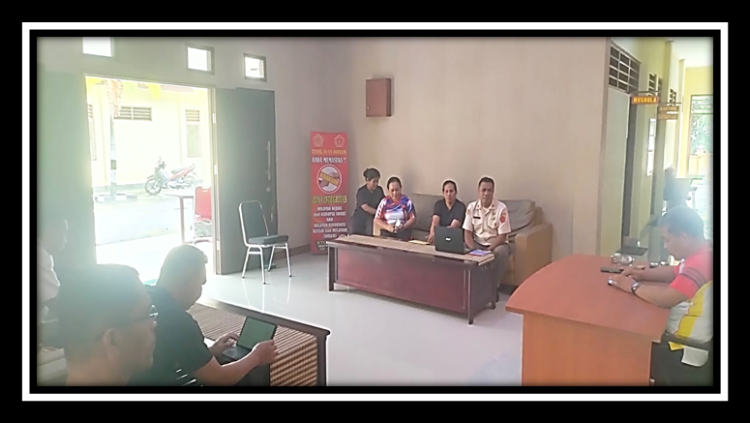

# Gambar 4.2. Sosialisasi Aksi Perubahan

b. Mengupload video di kanal *youtube* https://youtu.be/Px_QQlLY?si=xQifBZgQPsRfhNL



# Gambar 4.3. Publikasi di *Youtube*

Penerapan e-Simpankara akan diadopsi dan direplikasi oleh Otmil IV-19 Ambon maupun Otmil yang lain berada di jajaran Babinkum TNI maupun Otjen TNI, dimana Otmil IV-19 Ambon merupakan jajaran dibawah Babinkum TNI.

Selain itu penerapan e-Simpankara ini juga dilirik oleh salah Satuan Otmil yang lain. Dengan perkembangan teknologi yang sangat pesat dan kebijakan bermaksud untuk mengadopsi penerapan system e-Simpankara yang saat ini sudah diterapkan oleh Otmil IV-19 Ambon. Yang selanjutnya, Aplikasi e-Simpankara pun akan coba diadopsi satuan Otmil yang lainnya di bawah jajaran Babinkum TNI. Untuk memulai program tersebut, saya pun melakukan paparan di Babinkum TNIuntuk mengenal Aplikasi e-Simpankara

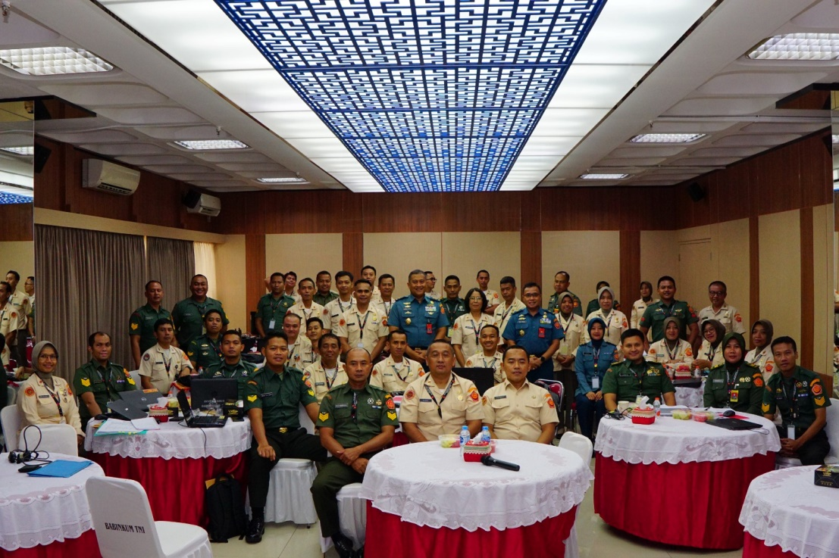

# Gambar 4.4. Sosialisasi Aplikasi e-Simpankara di Babinkum TNI

**BAB V**

**KEBERLANJUTAN AKSI PERUBAHAN**

**12. Target Capaian Kegiatan Jangka Menengah**

Setelah dilaksanakannya Aksi Perubahan pada jangka pendek, maka perlu adanya tindak lanjut untuk pengembangan inovasi yang telah dibuat pada fase jangka pendek. Dalam upaya menjaga dan melanjutkan kegiatan Aksi Perubahan ini diperlukan adanya komitmen kedalam rencana kegiatan Aksi Perubahan pada jangka menengah. Sebagai awal dari kegiatan jangka menengah yaitu dengan menyiapkan sarana dan prasarana yang masih dianggap kurang di Oditurat Militer IV-19 Ambon. Sarana dan prasarana ini termasuk permasalahan terkait inovasi Aplikasi e-Simpankara yang masih belum dapat diselesaikan pada jangka pendek. Pada kegiatan jangka menengah ini difokuskan pada pengembangan surat Berkekuatan Hukum Tetap (BHT) *online* dengan fitur-fitur tambahan mengenai perkembangan penyelesaian perkara yang lebih efektif dan efisien*.* Adapun kegiatan Aksi Perubahan pada jangka menengah adalah sebagai berikut.

Tabel 6. Pentahapan tindak lanjut Jangka Menengah

| **No.** | **Tahapan Kegiatan** | **Waktu Kegiatan** | ***Person In Charge* (PIC)** | **Pengendalian Mutu** | **Hasil Kegiatan / Output** |
| --- | --- | --- | --- | --- | --- |
| 1 | 2 | 3 | 4 | 5 | 6 |
|  | **Jangka Menengah** | | | | | |
| 1. | Menyiapkan sarana dan prasarana yang masih dianggap kurang di aplikasi e-Simpankara di Otmil IV-19 Ambon | Agustus 2024 s.d Januari 2025 | - *Action Leader*  - Sponsor | Tersedianya sarana dan prasarana sesuai kebutuhan | Tersedianya sarana dan prasarana pendukung di Aplikasi e-Simpankara | | |
| 2. | Pengembangan Aplikasi e-Simpankara | - *Action Leader*  -Tim IT | Terwujudnya fitur tambahan*,* sehingga Aplikasi e-Simpankara lebih efisien | Berjalannya fitur tambahan untuk Aplikasi e-Simpankara | | |
| 3. | Sosialisasi kepada kepada Otmil yang lain maupun Satuan Ops Lainnya | - *Action Leader* | Tersosialisasi Aplikasi e-Simpankara untuk satuan lainnya | Surat Undangan, Daftar hadir peserta,  Notulen sosialisasi, Dokumentasi | | |
| 4. | Melaksanakan Monitoring Evaluasi Aplikasi e-Simpankara | - *Action Leader* | Terlaksananya fitur tambahan yang sesuai dengan yang diharapkan tindak lanjut dari hasil monitoring | Surat undangan, daftar hadir, notulen, dokumentasi | | |

Agar sasaran yang ingin dicapai dalam kegiatan lanjutan Aksi Perubahan pada jangka menengah, maka perlu adanya pengendalian kegiatan berupa evaluasi dan monitoring dari *Action Leader* dan *Mentor*. Adapun kendala dan hambatan yang biasa menjadi catatan sebagai dasar dalam perbaikan dan penyempurnaan kegiatan selanjutnya. Hasil dari evaluasi dan monitoring tersebut harus dibuat dalam bentuk laporan sebagai pertanggungjawaban kegiatan serupa pada jangka panjang.

**13. Target Capaian Kegiatan Jangka Panjang**

Untuk penyempurnaan dan pengembangan Aksi Perubahan yang telah direncanakan pada jangka menengah, maka kegiatan lanjutan Aksi Perubahan perlu ditingkatkan pada rencana jangka panjang. Hasil evaluasi dan monitoring pada kegiatan sosialisasi Aksi Perubahan menjadi bahan referensi dalam menentukan langkah-langkah selanjutnya yang dituangkan dalam rencana jangka panjang. Pada kegiatan jangka panjang difokuskan pengembangan fitur-fitur yang ada didalam Aplikasi e-Simpankarauntuk lebih menunjang performa pelayanan di Oditurat Militer IV-19 Ambon.

Tabel 7. Pentahapan Tindak Lanjut Jangka Panjang

| **No.** | **Tahapan Kegiatan** | **Waktu Kegiatan** | ***Person In Charge* (PIC)** | **Pengendalian Mutu** | **Hasil Kegiatan / Output** |
| --- | --- | --- | --- | --- | --- |
| 1 | 2 | 3 | 4 | 5 | 6 |
|  | **Jangka Panjang** | | | | |
| 1. | Pengembangan dan penambahan *fitur-fitur* di Aplikasi e-Simpankara | Januari 2025 s.d Januari 2026 | - *Action Leader*  -Tim IT | Terwujudnya fitur tambahan penyelesaian perkara secara kongrit dapat dilakukan dimana saja dan kapan saja | Fitur tambahandi Aplikasi e-Simpankara |
| 2. | Sosialisasi kepada Satuan Balakpus Babinkum TNI dan Otjen TNI | - *Action Leader* | Tersosialisasi Aplikasi e-Simpankara | Surat Undangan, Daftar hadir peserta,  Notulen sosialisasi, Dokumentasi |
| 3. | Melaksanakan Monitoring Evaluasi pengembang *Aplikasi e-Simpankara* | - *Action Leader* | Terlaksananya fitur yang sesuai dengan yang diharapkan dan terdapatnya tindak lanjut dari hasil monitoring | Surat undangan, daftar hadir, notulen, dokumentasi |

Sebagai bagian dari upaya menjaga keberhasilan pengembangan program pada rencana jangka panjang tersebut, perlu adanya pengawasan berkesinambuangan dari berbagai pihak agar integrasi pelayanan hukum yang lebih transparan dan efisien maupun efektif dapat berjalan dan berlangsung dengan baik.

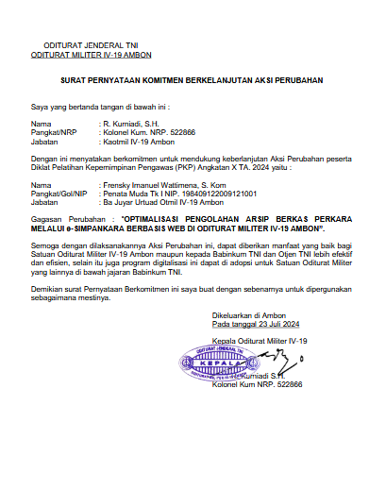

# Gambar 5.1.Surat Komitmen Keberlanjutan Aksi Perubahan

**BAB VI**

**HASIL PELAKSANAAN PENGEMBANGAN POTENSI DIRI**

**14. Deskripsi Proses Pelaksanaan Strategi Pengembangan Potensi Diri Dalam Aksi Perubahan**

Proses pelaksanaan strategi pengembangan potensi diri dalam Aksi Perubahan melibatkan beberapa langkah yang dapat membantu seseorang mengidentifikasi, mengembangkan, dan menerapkan potensi diri mereka untuk mencapai perubahan yang diinginkan. Hasil pemetaan potensi diri:

1. **Integritas**,dari beberapa sub komponen pada integritas ditemukan kemampuan *Action Leader* untuk bertanggung jawab, kedisiplinan, kejujuran, konsisten dan pengambil keputusan. Sedangkan *Gap* dari komponen integritas ditemukan pada sub komponen berupa komitmen maka hal tersebut perlu action leadertingkatkan;
2. **Kerjasama**,dari beberapa sub komponen yang ada pada kerjasama ditemukan *Gap* dalam hal fleksibilitas. Sedangkan sub komponen kerjasama internal, kerjasama ekternal, komunikasi, dan komitmen dalam tim menjadi kelebihan *Action Leader* untuk lebih ditingkatkan; dan
3. **Mengelola Perubahan,** dari komponen yang ada pada mengelola perubahan ditemukan *Gap* pada sub komponen dalam hal orientasi pada hasil. Sedangkan sub komponen pelayanan publik, adaptabilitas, pengembangan orang lain, serta memiliki inisatif menjadi kelebihan *Action Leader* untuk lebih ditingkatkan.

Dalam mengembangkan potensi diri, penting untuk selalu belajar dan mencari umpan balik dari orang lain. Selain itu, perlu juga memperhatikan keseimbangan antara pengembangan kemampuan teknis dan kemampuan sosial atau kepemimpinan.

|  |  |  |  |  |  |  |  |  |  |  |  |
| --- | --- | --- | --- | --- | --- | --- | --- | --- | --- | --- | --- |
| **Komponen** | **Sub Komponen** | | | | | | **Nilai Peserta** | **Nilai Mentor** |  | **Nilai Rata-Rata** | **Kualifikasi** |
| **Integritas** | Tanggung jawab | | | | | | 8 | 9 |  | 8,70 | Baik |
| Komitmen | | | | | | 8 | 9 |  | 8,70 | Baik |
| Kedisplinan | | | | | | 9 | 9 |  | 9,00 | Istimewa |
| Kejujuran | | | | | | 9 | 9 |  | 9,00 | Istimewa |
| Konsistensi | | | | | | 8 | 9 |  | 8,70 | Baik |
| Pengambilan Keputusan | | | | | | 8 | 9 |  | 8,70 | Baik |
| **Rata-Rata** | | | | | | **8,33** | **9,00** |  | **8,80** | **Baik** |
| **Kerjasama** | Kerjasama Internal | | | | | | 8 | 9 |  | 8,70 | Baik |
| Kerjasama Eksternal | | | | | | 8 | 8 |  | 8,00 | Baik |
| Komunikasi | | | | | | 8 | 7,5 |  | 7,65 | Baik |
| Fleksibilitas | | | | | | 8 | 8 |  | 8,00 | Baik |
| Komitmen dalam Tim | | | | | | 8 | 9 |  | 8,70 | Baik |
| **Rata-Rata** | | | | | | **8,00** | **8,30** |  | **8,21** | **Baik** |
| **Mengelola Perubahan** | Pelayanan Publik | | | | | | 8 | 8 |  | 8,00 | Baik |
| Adaptabilitas | | | | | | 8 | 8 |  | 8,00 | Baik |
| Pengembangan orang lain | | | | | | 8 | 8 |  | 8,00 | Baik |
| Orientasi pada hasil | | | | | | 8 | 8 |  | 8,00 | Baik |
| Inisiatif | | | | | | 8 | 8 |  | 8,00 | Baik |
| **Rata-Rata** | | | | | | **8,00** | **8,00** |  | **8,00** | **Baik** |
| **Rata-Rata Nilai Sikap Perilaku :** | |  |  |  |  |  | **8,11** | **8,43** |  | **8,34** | **Baik** |

Gambar Tabel 6.1 Penilaian Gabungan

Dari gambar di atas diketahui bahwa ada beberapa gap kompetensi yang harus dipenuhi oleh *Action Leader* berdasarkan hasil penilaian kompetensi gabungan antara Mentor dan *Action Leader*. Adapun hasil identifikasi potensi diri yang dimiliki oleh Action Leader dalam kategori baik. Akan tetapi masih perlu diberikan pengayaan pengembangan potensi diri dalam bentuk kegiatan-kegiatan yang terukur pada saat melaksanakan Aksi Perubahan dengan bimbingan serta pendampingan Mentor dan *Coach* yang terjadwal sebegai bekal pendalaman sikap perilaku dalam jabatan pimpinan pengawas. Hasil penilaian dapat disimpulkan sebagai berikut:

* 1. Integritas. Dari beberapa indikator yang ada dalam komponen integritas, tidak ditemukan *gap* kompetensi.
  2. Kerjasama. Dari beberapa indikator yang ada dalam kompetensi kerjasama ditemukan *gap* kompetensi sebesar 0,1 pada indikator komunikasi.
  3. Mengelola Perubahan. Dari beberapa indikator yang ada dalam komponen mengelola perubahan, tidak ditemukan *gap* kompetensi.

Sedangkan untuk hasil identifikasi potensi ditemukan potensi / kelebihan yang dimiliki oleh *action leader* yakni:

1. Komponen integritas pada indikator tanggung jawab, komitmen, kedisiplinan dan kejujuran.
2. Komponen kerjasama pada indikator fleksibilitas dan komitmen dalam tim.
3. Komponen mengelola perubahan pada indikator adaptabilitas, pengembangan pada orang lain, dan orientasi pada hasil.

Dan hasil identifikasi potensi diri yang dilakukan oleh *action leader* beserta mentor didapat gap / perbedaaan nilai yang harus ditindak lanjuti sebagai usaha *action leader* mengembangkan potensi diri dengan cara meningkatkan komunikasi yang efektif pada *stakeholder* internal maupun eksternal sehingga keberhasilan tugas dapat terwujud. Proses pelaksanaan strategi pengembangan potensi diri dalam Aksi Perubahan ini. *Action Leader* dapat menitikberatkan pada Langkah-langkah sebagai berikut:

a. Identifikasi Kebutuhan Pengembangan Diri. Langkah pertama dalam proses ini adalah mengidentifikasi kebutuhan pengembangan diri yang spesifik untuk individu atau tim yang terlibat dalam Aksi Perubahan. Ini melibatkan pemahaman keterampilan, pengetahuan, atau sikap yang diperlukan untuk berhasil menjalankan inovasi Sisfo Ramadien;

b. Perencanaan Pengembangan Diri. Setelah kebutuhan pengembangan diri diidentifikasi, langkah selanjutnya yang dilakukan *Action Leader* adalah merencanakan strategi pengembangan diri yang tepat. Ini melibatkan penentuan jenis pelatihan atau pembelajaran yang diperlukan, yaitu membaca buku, mengikuti pembelajaran *online*, *brainstorming, learning comunity, benchmarking*, sosialisasi kegiatan, serta melakukan mentoring terhadap satuan lain yang ingin mengadopsi dan atau mereplikasi Sisfo Ramadien.

c. Pelaksanaan Pelatihan. Tahap ini melibatkan implementasi pelatihan atau program pengembangan diri.

1. Membaca buku. *Action Leader* memilih buku-buku yang relevan dengan topik yang ingin *Action Leader* pelajari.
2. 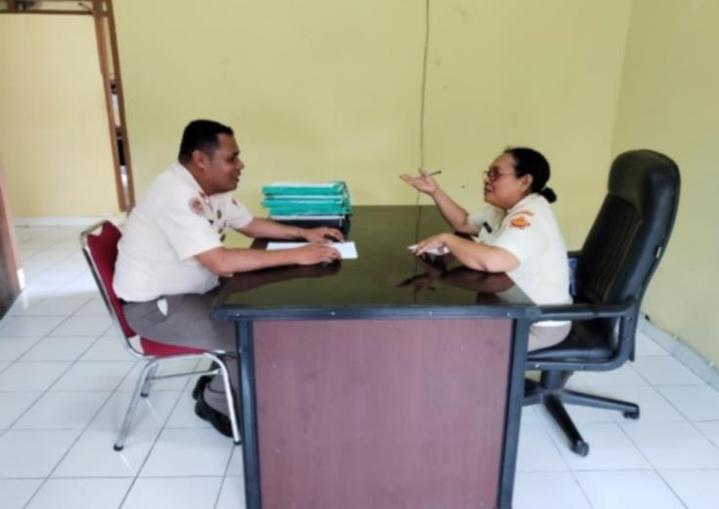*Brainstorming.* Dengan melakukan mentoring ataupun *coaching* bersama mentor atau *coach* agar mendapatkan arahan dan masukan terhadap pelaksanaan Aksi Perubahan ini.

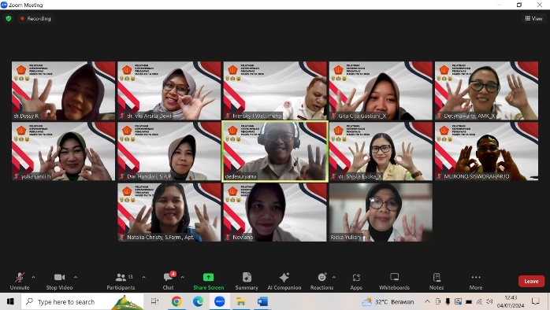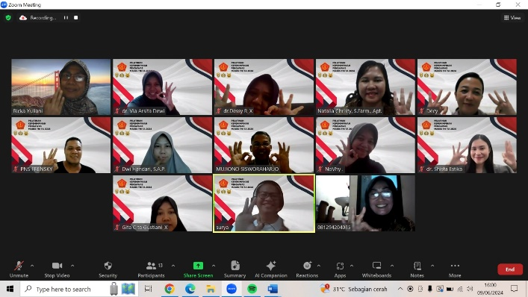

# Gambar 6.1. *Brainstorming*

1. 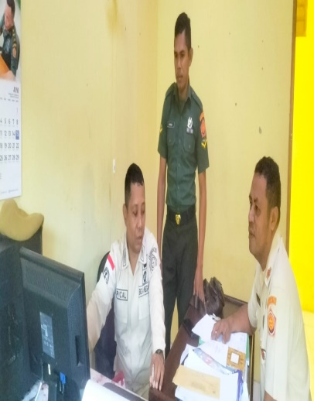*Learning community. Action Leader* berbagi pengetahuan dan pengalaman dengan tim efektif dan sebaliknya, serta berusaha untuk **menjalin kerjasama** yang kondusif dalam memimpin aksi perubahan.

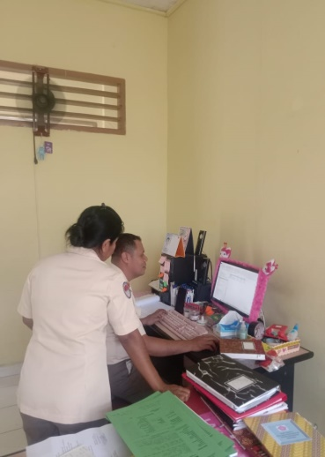

# 

# Gambar 6.2. *Learning Community*

d. Praktek dan penerapan. Setelah pelatihan memberikan kesempatan kepada *Action Leader* untuk mempraktekkan dan menerapkan pengetahuan dan keterampilan yang telah dipelajari. Dalam konteks ini penerapan yang dilakukan oleh *Action Leader* salah satunya adalah dengan melakukan sosialisasi dan mentoring terkait penggunaan inovasi Sisfo Ramadien. Praktek dan penerapan ini membantu memperkuat pembelajaran dan memastikan bahwa pengetahuan dan keterampilan baru dapat diaplikasikan dalam situasi nyata.

e. Dukungan dan umpan balik. Selama proses pengembangan diri, penting untuk memberikan dukungan *Action Leader*, hal ini dapat mencakup penyediaan sumber daya tambahan, bimbingan, atau sesi *mentoring* untuk membantu *Action Leader* mengatasi tantangan dan memaksimalkan potensi *Action Leader*. Umpan balik yang konstruktif juga sangat penting untuk membantu *Action Leader* meningkatkan kinerja *Action Leader* dan melakukan perubahan yang diperlukan; dan

f. Evaluasi dan pemantauan. Proses pengembangan diri perlu dievaluasi dan dipantau secara berkala. Evaluasi dapat melibatkan penilaian keterampilan Action Leader, pengamatan performa *Action Leader* dalam pelayanan di Denkes Bais TNI. Pemantauan secara berkala membantu memastikan bahwa pengembangan diri berjalan sesuai rencana dan memungkinkan tindakan korektif jika diperlukan.

Dengan mengikuti proses ini secara komprehensif dan terstruktur, *Action Leader* di Denkes Bais TNI dapat mengembangkan potensi diri dan meningkatkan keterampilan dan pengetahuan yang diperlukan untuk meningkatkan Pelayanan Surat BHT di Oditurat Militer IV-19 Ambon.

**15. Capaian Hasil Pengembangan Potensi Diri**

Capaian hasil pengembangan potensi diri *Action Leader* dalam pembuatan Aksi Perubahan melalui kegiatan seperti mengikuti kegiatan rapat, membaca buku, diskusi kelompok, sosialisasi dan menonton *YouTube* dapat mencakup hal-hal berikut:

**a. Mengelola Perubahan**

1) Pemahaman yang lebih baik. *Action leader* dapat meningkatkan pemahaman tentang issue-issue yang terkait dengan Aksi Perubahan yang ingin dilakukan. *Action Leader* dapat mempelajari teori, konsep, dan pendekatan yang relevan serta memahami implikasi praktisnya;

2) Keterampilan praktis. Sosialisai dapat memberikan kesempatan bagi *Action Leader* untuk belajar dan mengembangkan keterampilan praktis yang diperlukan dalam pelaksanaan Aksi Perubahan. Misalnya, mereka dapat mempelajari keterampilan komunikasi efektif, manajemen waktu, kepemimpinan, atau strategi perubahan;

3) Peningkatan kemampuan *problem-solving*. Melalui diskusi kelompok, *Action Leader* dapat memperluas wawasan tentang permasalahan yang dihadapi dalam Aksi Perubahan dan mencari solusi yang inovatif. Diskusi kelompok dapat merangsang pemikiran kritis, kreativitas, dan kemampuan *problem-solving* yang lebih baik.

**b. Mengelola Perubahan**

1) Perluasan pengetahuan. Dapat memberikan akses pengetahuan tambahan dan wawasan yang lebih luas tentang isu-isu yang terkait dengan Aksi Perubahan. *Action Leader* dapat mempelajari studi kasus, riset terkini, atau pengalaman orang lain yang dapat memberikan pandangan baru dan inspirasi;

2) Motivasi dan inspirasi. Melalui berbagai kegiatan pengembangan diri, *Action Leader* dapat meningkatkan motivasi dan inspirasi untuk melaksanakan Aksi Perubahan. *Action Leader* dapat memperoleh wawasan baru, melihat contoh-contoh kesuksesan, dan mempelajari kisah-kisah inspiratif dari orang lain yang telah berhasil melakukan perubahan;

3) Peningkatan kesadaran diri. *Action Leader* dapat meningkatkan kesadaran diri tentang kekuatan, kelemahan, nilai-nilai, dan motivasi pribadi. Hal ini dapat membantu *Action Leader* dalam merencanakan.

**c. Kerja sama**

1) Jaringan dan kolaborasi. Memberikan kesempatan untuk berinteraksi dengan orang-orang yang memiliki minat dan tujuan yang serupa. *Action Leader* dapat membangun jaringan profesional yang bermanfaat, berbagi pengalaman, dan menjalin kolaborasi untuk mendukung dan memperkuat Aksi Perubahan mereka melalui Pokja internal dan eksternal

Penting untuk dicatat bahwa capaian hasil ini akan sangat dipengaruhi oleh tingkat keterlibatan, komitmen, dan penerapan praktis dari *Action Leader*, *Mentor* dan *Coach*.

**BAB VII**

**PENUTUP**

**17. Kesimpulan.** Komitmen, dukungan dan kerjasama dari seluruh personel Oditurat Militer IV-19 Ambon terutama personel Urtaud adalah tim efektif dari aksi perubahan ini dan Kepala Oditurat Militer IV-19 Ambon selaku Kasatker sekaligus Sponsor dari aksi perubahan yang sangat mendukung aksi perubahan yang dibuat *action leader* membuat aksi perubahan dapat dilaksanakan dengan baik dan lancar. Aksi perubahan yang dilaksanakan oleh *action leader* telah sampai pada tahap pasca pelatihan jangka menengah dimana produk aksi perubahan yang meliputi Aplikasi e-Simpankara berbasis Website di Oditurat Militer IV-109 Ambon, buku panduan dan video tutorial Aplikasi e-Simpankara saat ini telah diimplementasikan di Urtaud Oditurat Militer IV-19 Ambon.

*Action Leader* memiliki peran yang sangat penting dalam mewujudkan tujuan dari aksi perubahan yaitu dengan memaksimalkan kinerja dalam pengelolaan kearsipan agar dapat dilaksanakan dengan efektfi dan efisien, cepat, tepat dan menghasilkan database kearsipan yang terpercaya.

Program aksi perubahan yang telah dilaksanakan dengan judul “Optimalisasi Pengolahan Berkas Perkara melalui Sistem e-Simpankara berbasis Web di Oditurat Militer IV-19 Ambon” telah memberikan solusi terhadap kegiatan pengarsipan di Urtaud Oditurat Militer IV-19 Ambon diantaranya :

1. Tersedianya pengarsipan surat secara digitalisasi dengan Aplikasi e-Simpankara di Oditurat Militer IV-19 Ambon;

2. Mempermudah staf Situt Oditurat Militer IV-19 Ambon dalam pencarian surat masuk dan surat keluar ketika dibutuhkan oleh Kaotmil/Pimpinan maupun staf Bagian lain; dan

3. Pengamanan surat lebih terjamin sehingga tidak ada lagi surat yang hilang atau tercecer.

**18. Rekomendasi.** Berdasarkan kesimpulan di atas maka demi optimalnya tata kelola arsip melalui Aplikasi e-Simpankara berbasis Web di Oditurat Militer IV-19 Ambon, maka dapat diberikan saran rekomendasi sebagai berikut :

1. Diharapkan Kepala Oditurat Militer IV-19 Ambon selaku Kasatker memiliki komitmen yang tinggi untuk terus mendukung Staf Situt dalam penggunaan Aplikasi e-Simpankara agar aplikasi yang sudah dibangun dapat terus digunakan dan disempurnakan dari waktu ke waktu, agar proses pengelolaan arsip di Situt semakin optimal dan akuntabel sehingga kinerja dapat senantiasa terus ditingkatkan;
2. Untuk mencapai hasil yang lebih maksimal, maka sangat diharapkan penggunaan Aplikasi e-Simpankara ini mendapatkan dukungan anggaran sehingga kekurangan dan kelemahan system informasi kearsipan yang ada saat ini dapat terus diperbaiki dan dikembangkan; dan
3. Menjalin komunikasi dan koordinasi yang baik dengan seluruh *stakeholder* baik internal dan eksternal sehingga Aplikasi e-Simpankara dapat dibangun dan diimplementasikan seluruh bagian di Oditurat Militer IV-19 Ambon dan nantinya dapat diintegrasikan sehingga pengelolaan kearsipan di Oditurat Militer IV-19 Ambon semakin optimal dan dapat memberikan pelayanan yang semakin optimal.

Demikian hasil laporan aksi perubahan ini kami buat, sebagai bagian dari hasil pembelajaran Pendidikan dan Pelatihan Kepemimpinan TA. 2024, semoga bisa memberikan manfaat bagi Situt Oditurat Militer IV-19 Ambon khususnya dan Oditurat Militer IV-19 Ambon pada umumnya terutama dalam hal pengelolaan kearsipan.

**DAFTAR PUSTAKA**

Cecep, Darmawan. dkk. 2021. Etika dan Integritas Kepemimpinan Pancasila: *Modul Pelatihan Kepemimpinan Pengawas*. Jakarta: Lembaga Administrasi Negara.

Setia, Budi. dkk. 2021. Diagnosa Organisasi: *Modul Pelatihan Kepemimpinan Pengawas*. Jakarta: Lembaga Administrasi Negara.

P.M., Marpaung. dkk. 2021. Membangun Tim Efektif di Era New Normal: *Modul Pelatihan Kepemimpinan Pengawas*. Jakarta: Lembaga Administrasi Negara.

Isma, Yanti. Dkk. 2021. Pelayanan Publik Digital: *Modul Pelatihan Kepemimpinan Pengawas*. Jakarta: Lembaga Administrasi Negara.

Yadi, Riyadi. 2021. Manajemen Pengawas: *Modul Pelatihan Kepemimpinan Pengawas*. Jakarta: Lembaga Administrasi Negara.

Evi Satispi 2018. Teori dan Perkembangan Manajemen Pelayanan Publik

Spears Lawrance 2002 *Servant Leadership*

**PERATURAN-PERATURAN**

Undang – Undang Republik Indonesia Nomor 5 tahun 2014 Tanggal 15 Januari 2014 Tentang Aparatur Sipil Negara. Jakarta: Presiden Republik Indonesia.

Peraturan Pemerintah Nomor 11 Tahun 2017 tentang Manajemen Pegawai Negeri Sipil.

Petunjuk Administasi Umum Tentara Nasional Indonesia Tahun 2013

Peraturan Presiden Nomor 95 tahun 2018 tentang Sistem Pemerintahan Berbasis Elektronik.

# 

# LAMPIRAN

# Biodata Siswa

# Biodata Mentor

# Laporan Hasil Menghadap Mentor

# Sprin Tim Efektif

# Undangan Rapat Tim Efektif

# Absensi Rapat Tim Efektif

# Notula Rapat Tim Efektif

# Surat Pernyataan Dukungan Tim Efektif

# Rencana Anggaran Aksi Perubahan

# Bukti Penerimaan Dana dari Satuan

# Laporan Mingguan Aksi Perubahan Jangka Pendek

# Buku Panduan e-Simpankara